Министерство образования Московской области
Государственное бюджетное профессиональное образовательное учреждение Московской области "Колледж "Подмосковье"

Работа допущена к защите
заместитель директора по УПР
Абубекерова Ю.Р.
"___" ____________2026 г.

ВЫПУСКНАЯ КВАЛИФИКАЦИОННАЯ РАБОТА
ДИПЛОМНАЯ РАБОТА

Тема: Разработка информационной системы «Автоматизация процесса управления паролями и защиты информации в корпоративной среде»

Специальность 09.02.07 «Информационные системы и программирование»

Студент _____________ Липатов А.Н. Группа ИСИП 22.13
(подпись) (ФИО)

Руководитель ВКР __________________________ Денденков С. А. (подпись) (ФИО)
Консультант ВКР __________________________ Денденков С. А. (подпись) (ФИО)
Работа защищена с оценкой ______________ "_____" ________________ 2026 г.

Председатель ГАК ______________________ Узбеков Р.Р.
(подпись) (ФИО)

г.о. Солнечногорск, 2026 г.
Министерство образования Московской области
Государственное бюджетное профессиональное образовательное учреждение Московской области "Колледж "Подмосковье"

Специальность 09.02.07 «Информационные системы и программирование»

ЗАДАНИЕ ДЛЯ ВЫПУСКНОЙ КВАЛИФИКАЦИОННОЙ РАБОТЫ
Обучающийся Липатов Александр Николаевич
Тема дипломной работы «Автоматизация процесса управления паролями и защиты информации в корпоративной среде»
Содержание дипломной работы:

Введение

Глава 1. Анализ предметной области и постановка задачи на разработку ИС

Глава 2. Используемый инструментарий

Глава 3. Проектирование БД и разработка клиентского приложения

Заключение

Список используемых источников

Раздел | Ф.И.О. | Задание
 |  | выдано  (дата, подпись) | принято  (дата, подпись)
Основной раздел | Денденков С. А. | 23.12.2025г. | 05.06.2026г.
Охрана труда | Денденков С. А. | 23.12.2025г. | 05.06.2026г.

Дата выдачи «23» декабря 2026 г. Срок защиты «___» _________ 2026 г.

Руководитель
выпускной квалификационной работы _____________ Денденков С. А.
(подпись)
Зам. директора по учебно-методической работе _____________ Рогулина М. Р.
(подпись)

СОДЕРЖАНИЕ
ГЛАВА 1. АНАЛИЗ ПРЕДМЕТНОЙ ОБЛАСТИ И ПОСТАНОВКА ЗАДАЧИ НА РАЗРАБОТКУ ИНФОРМАЦИОННОЙ СИСТЕМЫ 9
1.1 Общая характеристика предметной области 9
1.1.1 Информационная безопасность в корпоративной среде 9
1.1.2 Проблема хранения паролей в организациях 9
1.1.3 Кибергигиена сотрудников 10
1.1.4 Утечки данных: масштабы и последствия 10
1.2 Анализ бизнес-процессов 12
1.2.1 Работа сотрудников с учётными данными 12
1.2.2 Процесс генерации паролей 12
1.2.3 Хранение и обновление паролей 13
1.2.4 Передача учётных данных 13
1.2.5 Контроль доступа 13
1.3 Анализ существующих решений 14
1.3.1 Bitwarden 14
1.3.2 KeePassXC 15
1.3.3 1Password 16
1.4 Выявление проблем существующих решений 17
1.5 Требования к разрабатываемой системе 18
1.5.1 Функциональные требования 18
1.5.2 Нефункциональные требования 19
1.6 Моделирование процессов 19
1.6.1 Диаграмма вариантов использования (Use Case) 19
1.6.2 Диаграммы деятельности (Activity Diagram) 20
1.6.3 Диаграмма потоков данных (DFD) 22
ГЛАВА 2. ИСПОЛЬЗУЕМЫЙ ИНСТРУМЕНТАРИЙ 23
2.1 Критерии выбора инструментов 23
2.2 Выбор системы управления базами данных 23
2.2.1 Обоснование выбора SQLite 24
2.2.2 Сравнение с альтернативами 25
2.3 Выбор языка программирования 26
2.3.1 Обоснование выбора Dart 26
2.3.2 Сравнение с альтернативами 27
2.4 Выбор среды разработки 28
2.5 Дополнительные инструменты и библиотеки 29
2.5.1 Используемые библиотеки 29
2.5.2 Криптографические алгоритмы 30
2.6 Архитектурное решение 31
2.6.1 Clean Architecture 31
2.6.2 Feature-Sliced Design (FSD) 32
2.6.3 Структура проекта 32
2.7 Схема взаимодействия компонентов 33
2.7.1 Компоненты системы 34
2.7.2 Схема взаимодействия 35
2.7.3 Поток данных 36
ГЛАВА 3. ПРОЕКТИРОВАНИЕ БАЗЫ ДАННЫХ И РАЗРАБОТКА КЛИЕНТСКОГО ПРИЛОЖЕНИЯ 38
3.1 Проектирование базы данных 38
3.1.1 ER-диаграмма 38
3.1.2 Таблица categories 39
3.1.3 Таблица password_entries 39
3.1.4 Таблица password_configs 41
3.1.5 Таблица password_history 42
3.1.6 Таблица security_logs 43
3.1.7 Таблица app_settings 44
3.2 Реализация криптографической защиты 44
3.2.1 Общая концепция 44
3.2.2 Деривация ключа: PBKDF2-HMAC-SHA256 45
3.2.3 Шифрование: ChaCha20-Poly1305 45
3.2.4 Nonce и управление им 46
3.2.5 Authentication tag 46
3.2.6 CSPRNG 46
3.2.7 Пример криптографического потока 47
3.3 Разработка интерфейса 47
Интерфейс приложения разработан в соответствии с принципами Material Design 3, обеспечивая интуитивную навигацию и единообразие на всех платформах. 47
3.3.1 Экран авторизации 47
3.3.2 Экран генератора паролей 48
3.3.3 Экран списка паролей 48
3.3.4 Экран просмотра записи 49
3.3.5 Экран журнала безопасности 49
3.3.6 Экран настроек 49
3.4 Реализация бизнес-логики 50
3.4.1 CRUD-операции с паролями 50
3.4.2 Генерация паролей 50
3.4.3 История паролей 51
3.4.4 Проверка надёжности пароля 51
3.4.5 Уведомления 52
3.4.6 Аудит действий 52
3.4.7 Автоблокировка 53
3.4.8 Защита от brute-force 53
3.5 Интеграция компонентов 53
3.5.1 Взаимодействие Flutter ↔ SQLite 53
3.5.2 Взаимодействие UI ↔ Domain 54
3.5.3 Взаимодействие Crypto ↔ Storage 55
3.6 Тестирование системы 55
3.6.1 Unit-тесты 55
3.6.2 Widget-тесты 56
3.6.3 Интеграционные тесты 56
3.6.4 Результаты тестирования безопасности 57
3.7 Инструкция пользователя 58
3.7.1 Установка 58
3.7.2 Запуск 58
3.7.3 Создание PIN 58
3.7.4 Добавление записи 59
3.7.5 Генерация пароля 59
3.7.6 Экспорт данных 59
3.7.7 Импорт данных 59
3.8 Скриншоты приложения 60
3.8.1 Экран входа 60
3.8.2 Экран генератора 60
3.8.3 Экран хранилища 60
3.8.4 Экран настроек 61
3.8.5 Экран журнала безопасности 61
ЗАКЛЮЧЕНИЕ 62
СПИСОК ИСПОЛЬЗОВАННЫХ ИСТОЧНИКОВ 65

ВВЕДЕНИЕ
В современном цифровом обществе информация является одним из наиболее ценных активов организации. Учётные данные — логины и пароли — остаются ключевым звеном защиты, поскольку именно через их компрометацию злоумышленники чаще всего получают несанкционированный доступ к корпоративным ресурсам.По данным ГК InfoWatch, за 2023–2025 годы в мире было скомпрометировано более 100 млрд записей персональных данных, из которых около 4,5 млрд пришлось на Россию. При этом в 2025 году среднее количество записей, утекающих за один инцидент в России, составило 3,27 млн, что на 25,8% больше, чем в 2024 году. Аутентификационные данные составляют около 30% всего объёма скомпрометированной информации и немедленно используются в атаках типа credential stuffing. Особую озабоченность вызывает тот факт, что 66% инцидентов происходят из-за ошибок и незнания базовых правил кибергигиены со стороны сотрудников, при этом 70% утечек приходится на линейных работников.
Законодательство Российской Федерации устанавливает жёсткие требования к защите персональных данных. Федеральный закон № 152-ФЗ «О персональных данных», Федеральный закон № 187-ФЗ «О безопасности критической информационной инфраструктуры» и ГОСТ Р 57580 предписывают внедрение технических средств защиты информации. С 30 мая 2025 года введены оборотные штрафы за нарушения в области персональных данных — от 1 до 3% годовой выручки, но не менее 20 млн рублей. Это делает пренебрежение защитой данных экономически неприемлемым.
На рынке существует ряд решений для управления паролями (Bitwarden, KeePassXC, 1Password, LastPass), однако многие из них обладают существенными недостатками: зависимость от облачной инфраструктуры иностранных провайдеров, высокая стоимость корпоративных лицензий, отсутствие локального хранилища, невозможность кастомизации под политики безопасности конкретной организации. Использование зарубежных сервисов в условиях санкционных ограничений создаёт дополнительные риски для российских компаний.
В связи с изложенным возникает необходимость разработки автономной, кроссплатформенной системы управления паролями, ориентированной на корпоративную среду, которая обеспечит локальное хранение и шифрование данных, генерацию паролей по корпоративным политикам, аудит действий пользователей, управление ролями и работу без подключения к внешним сервисам.
Целью настоящей выпускной квалификационной работы является разработка информационной системы для автоматизации процесса управления паролями и защиты информации в корпоративной среде.
Для достижения поставленной цели необходимо решить следующие задачи:
- Провести анализ предметной области, включая изучение проблем хранения паролей, кибергигиены сотрудников и существующих утечек данных.
- Исследовать и проанализировать существующие решения на рынке и выявить их недостатки.
- Сформулировать функциональные и нефункциональные требования к разрабатываемой системе.
- Выбрать инструментарий разработки и обосновать архитектурное решение.
- Спроектировать базу данных и разработать клиентское приложение с реализацией криптографической защиты.
- Обеспечить функциональность генерации паролей, аудита действий, управления ролями и импорта/экспорта данных.
- Провести тестирование системы и подготовить пользовательскую документацию.
Объектом исследования является процесс управления паролями в корпоративной среде.
Предметом исследования являются методы, алгоритмы и программные средства автоматизации управления паролями и защиты конфиденциальной информации.
В работе использованы методы системного анализа, объектно-ориентированного проектирования, криптографического моделирования, функционального моделирования (UML-диаграммы), а также методы программирования и тестирования программного обеспечения.
Практическая значимость работы заключается в создании готового к внедрению программного продукта — кроссплатформенного приложения для управления паролями, которое может быть использовано в корпоративной среде для повышения уровня информационной безопасности, снижения рисков утечек данных, связанных с человеческим фактором, и соответствия требованиям российского законодательства в области защиты персональных данных.
Структура работы включает введение, три главы, заключение, список источников и приложения.
В первой главе проводится анализ предметной области, бизнес-процессов, существующих решений, выявляются проблемы и формулируются требования к системе.
Во второй главе обосновывается выбор инструментария: языка программирования Dart, фреймворка Flutter, СУБД SQLite, криптографических алгоритмов и архитектурного решения на основе Clean Architecture.
В третьей главе описывается проектирование базы данных, реализация криптографической защиты, разработка интерфейса и бизнес-логики, интеграция компонентов, тестирование системы и подготовка пользовательской документации.

ГЛАВА 1. АНАЛИЗ ПРЕДМЕТНОЙ ОБЛАСТИ И ПОСТАНОВКА ЗАДАЧИ НА РАЗРАБОТКУ ИНФОРМАЦИОННОЙ СИСТЕМЫ

1.1 Общая характеристика предметной области

1.1.1 Информационная безопасность в корпоративной среде
Информационная безопасность (ИБ) представляет собой комплекс мер по защите информации от угроз, связанных с её утратой, искажением или несанкционированным доступом. В корпоративной среде ИБ включает технические, организационные и правовые аспекты защиты конфиденциальных данных, коммерческой тайны и персональных данных сотрудников и клиентов.
Современные корпоративные информационные системы характеризуются высокой степенью интеграции, распределённостью и зависимостью от цифровых сервисов. Это создаёт расширенную поверхность атаки, где компрометация одного компонента может привести к компрометации всей инфраструктуры. Особую роль в этой системе играют учётные данные — логины и пароли, которые остаются основным механизмом аутентификации в большинстве корпоративных приложений.

1.1.2 Проблема хранения паролей в организациях
Пароли остаются наиболее распространённым способом аутентификации несмотря на развитие биометрии и многофакторной аутентификации. Однако организации сталкиваются с рядом фундаментальных проблем при управлении паролями:
- Использование слабых паролей. Анализ утечек паролей за 2023–2025 годы показал, что наиболее частой комбинацией остаётся «12345», а также массово встречаются слова «love», имена людей, названия стран и простые числовые последовательности. Каждый десятый пароль содержит число, напоминающее год (от 1990 до 2025), а каждая двухсотая комбинация заканчивается на «2024».
- Длительный срок использования паролей. 54% паролей, утекших в 2025 году, уже присутствовали в более ранних утечках. Средний срок жизни пароля до его компрометации составляет 3,5–4 года, что свидетельствует о редкой смене учётных данных даже после публикации инцидентов.
- Повторное использование паролей. Сотрудники используют одинаковые пароли для различных корпоративных и личных сервисов, что приводит к каскадной компрометации при утечке из одного источника.
- Небезопасное хранение. Пароли часто сохраняются в текстовых файлах, электронных таблицах, заметках на рабочем столе или в незащищённых браузерных хранилищах.

1.1.3 Кибергигиена сотрудников
Человеческий фактор остаётся одной из главных причин инцидентов информационной безопасности. По данным исследований, 66% инцидентов происходят из-за ошибок и незнания базовых правил кибергигиены со стороны сотрудников, при этом 70% утечек приходится на линейных работников. Сотрудники отправляют документы не тому адресату, размещают файлы с персональными данными в открытом доступе, переходят по фишинговым ссылкам и используют простые, повторяющиеся пароли.
Низкая цифровая гигиена пользователей сохраняется несмотря на рост количества инцидентов с утечками данных. Это свидетельствует о необходимости не только обучения персонала, но и внедрения технических средств, которые минимизируют влияние человеческого фактора — в первую очередь, автоматизированных систем управления паролями.

1.1.4 Утечки данных: масштабы и последствия
По данным ГК InfoWatch, за период с 2023 по 2025 год в мире было скомпрометировано более 100 млрд записей персональных данных, из которых около 4,5 млрд пришлось на Россию. В 2025 году среднее количество записей, утекающих за один инцидент в России, составило 3,27 млн, что на 25,8% больше, чем в 2024 году и на 44% больше, чем в 2023 году.
При этом в 2025 году общее количество инцидентов утечек персональных данных в России снизилось на 17,8% по сравнению с 2024 годом и составило 739. Количество скомпрометированных записей также снизилось на 21,6% и составило 1,343 млн против 1,714 млн в 2024 году. Однако исследователи отмечают, что в двух третях случаев количество записей остаётся неизвестным, а также фиксируется резкий рост (+30%) количества инцидентов с неизвестными типами утекших данных, что свидетельствует о повышении конспирации злоумышленников.
Аутентификационные данные составляют около 30% всего объёма скомпрометированной информации и немедленно используются в атаках типа credential stuffing — автоматической проверке скомпрометированных пар логин-пароль на тысячах сервисов.
Согласно Blue Report 2025, в 46% корпоративных сред хотя бы один хэш пароля удалось взломать (в 2024 году — 25%). Атаки с использованием легитимных учётных записей (Valid Accounts) успешны в 98% случаев, что указывает на слабую политику паролей, недостаточную ротацию и использование устаревших алгоритмов.
Законодательство Российской Федерации устанавливает жёсткие требования к защите персональных данных. Федеральный закон № 152-ФЗ «О персональных данных», Федеральный закон № 187-ФЗ «О безопасности критической информационной инфраструктуры» и ГОСТ Р 57580 предписывают операторам персональных данных внедрение технических средств защиты информации. С 30 мая 2025 года введены оборотные штрафы за нарушения в области персональных данных — от 1 до 3% годовой выручки, но не менее 20 млн рублей.

1.2 Анализ бизнес-процессов

1.2.1 Работа сотрудников с учётными данными
В типичной корпоративной среде сотрудник ежедневно взаимодействует с десятками информационных систем: корпоративная почта, CRM, ERP, системы документооборота, банковские сервисы, облачные хранилища и др. Для каждой системы требуются уникальные учётные данные. Процесс работы с паролями включает:
- создание учётной записи в новой системе;
- генерацию пароля;
- сохранение пароля для последующего использования;
- периодическое обновление пароля;
- восстановление доступа при утере пароля.
При отсутствии централизованной системы управления паролями сотрудники прибегают к небезопасным практикам: записывают пароли на бумажках, используют одинаковые пароли, выбирают простые комбинации, хранят пароли в незащищённых файлах.

1.2.2 Процесс генерации паролей
Генерация паролей — критически важный процесс, от которого зависит стойкость учётных данных к атакам перебора. В организациях без автоматизации сотрудники самостоятельно придумывают пароли, что приводит к:
- использованию предсказуемых комбинаций (имена, даты, последовательности);
- несоблюдению требований к сложности (длина, набор символов);
- отсутствию случайности.
Эффективная система должна обеспечивать генерацию криптографически стойких паролей с настраиваемыми параметрами: длиной, использованием различных категорий символов (заглавные, строчные, цифры, спецсимволы), исключением неоднозначных символов.

1.2.3 Хранение и обновление паролей
Процесс хранения паролей в корпоративной среде должен обеспечивать:
- конфиденциальность — невозможность прочтения пароля без авторизации;
- целостность — защиту от несанкционированного изменения;
- доступность — возможность получения пароля при необходимости;
- аудируемость — фиксацию всех операций с паролями.
Обновление паролей (ротация) является обязательным требованием большинства стандартов ИБ. Процесс должен включать генерацию нового пароля, сохранение истории изменений, уведомление заинтересованных лиц и обновление пароля в целевой системе.

1.2.4 Передача учётных данных
В корпоративной практике часто возникает необходимость передачи учётных данных между сотрудниками (например, при делегировании задач, временном замещении). Передача через незащищённые каналы (мессенджеры, электронная почта) создаёт риск перехвата. Безопасная передача требует шифрования данных и контроля доступа к переданной информации.

1.2.5 Контроль доступа
Контроль доступа к хранилищу паролей включает:
- аутентификацию пользователя (мастер-пароль, PIN, биометрия);
- авторизацию — определение прав доступа к конкретным записям;
- аудит — фиксацию всех попыток доступа и операций с данными;
- блокировку — автоматическую при неактивности или подозрительной активности.

1.3 Анализ существующих решений
На рынке представлено множество решений для управления паролями. Рассмотрим наиболее распространённые из них.

1.3.1 Bitwarden
Bitwarden — open-source менеджер паролей с возможностью самостоятельного хостинга.
Преимущества:
- полностью функциональный бесплатный тариф с неограниченным количеством паролей и устройств;
- открытый исходный код (GPLv3/AGPLv3), возможность аудита кода;
- самостоятельный хостинг через Vaultwarden для полного контроля над данными;
- поддержка Argon2id для деривации ключей;
- широкая поддержка браузеров (Chrome, Firefox, Safari, Edge, Brave, Vivaldi, Tor, Opera);
- низкое потребление ресурсов (95 МБ RAM десктоп, 42 МБ расширение).
Недостатки:
- автозаполнение работает с надёжностью 88% против 94% у 1Password;
- отсутствие аналога Travel Mode;
- менее полированный интерфейс;
- замедление работы при хранении более 1000 записей;
- popup-интерфейс автозаполнения требует дополнительного клика.
Поддерживаемые платформы: Windows, macOS, Linux, iOS, Android, веб-интерфейс, расширения для браузеров.
Способы шифрования: AES-256-CBC, PBKDF2-SHA256/Argon2id.
Архитектура: клиент-серверная с облачной синхронизацией или самостоятельным хостингом.
Стоимость: бесплатно (базовый), $10/год (Premium), $3–5/пользователь/месяц (корпоративные тарифы).
Ограничения: зависимость от сети при облачном использовании; сложность самостоятельного хостинга для неподготовленных пользователей.

1.3.2 KeePassXC
KeePassXC — форк KeePass, ориентированный на кроссплатформенность.
Преимущества:
- полностью бесплатный и open-source;
- локальное хранение базы данных без необходимости сетевого подключения;
- высокая производительность;
- поддержка плагинов и расширений функциональности.
Недостатки:
- интерфейс устаревший и менее интуитивный по сравнению с конкурентами;
- отсутствие нативных мобильных приложений (только сторонние клиенты);
- отсутствие облачной синхронизации из коробки;
- нет официальной службы поддержки;
- ограниченная кроссплатформенность (основной фокус на Windows).
Поддерживаемые платформы: Windows, macOS, Linux (нет официальных iOS/Android приложений).
Способы шифрования: AES-256, Twofish, ChaCha20.
Архитектура: локальная база данных (файл .kdbx).
Стоимость: бесплатно.
Ограничения: отсутствие корпоративных функций (SSO, SCIM, аудит); невозможность централизованного управления; сложность масштабирования.

1.3.3 1Password
1Password — коммерческий менеджер паролей премиум-класса.
Преимущества:
- наилучшая в классе надёжность автозаполнения (94% успешных заполнений);
- уникальная система Secret Key (2SKD) — дополнительный слой шифрования;
- Travel Mode — временное удаление хранилищ при пересечении границ;
- Watchtower — проактивный мониторинг утечек;
- бесшовная интеграция биометрии;
- интеграция SSH-агента для разработчиков;
- сертификация SOC 2 Type II.
Недостатки:
- отсутствие бесплатного тарифа (только 14-дневный пробный период);
- закрытый исходный код;
- невозможность самостоятельного хостинга;
- высокое потребление памяти (180 МБ RAM десктоп, 85 МБ расширение);
- высокая стоимость: $35,88/год (Individual), $7,99/пользователь/месяц (Business);
- ограниченная поддержка браузеров (нет Tor, Vivaldi).
Поддерживаемые платформы: Windows, macOS, Linux, iOS, Android, расширения для основных браузеров.
Способы шифрования: AES-256-GCM, PBKDF2 + Secret Key.
Архитектура: облачная (данные хранятся на серверах 1Password).
Стоимость: $2,99–7,99/пользователь/месяц в зависимости от тарифа.
Ограничения: полная зависимость от облачной инфраструктуры иностранного провайдера; невозможность работы без интернета; риски, связанные с санкционными ограничениями для российских компаний.

1.4 Выявление проблем существующих решений
На основании проведённого анализа выявлены следующие ключевые проблемы существующих решений:
- Облачная зависимость. Большинство популярных решений (1Password, Bitwarden в стандартном режиме) требуют подключения к облачным серверам иностранных провайдеров. В условиях санкционных ограничений и требований к суверенитету данных это создаёт риски для российских организаций.
- Высокая стоимость корпоративного внедрения. Коммерческие решения требуют значительных затрат на лицензии. Для компании из 200 сотрудников 1Password обходится в $19 176/год, Bitwarden — в $14 400/год.
- Сложность корпоративного внедрения. Существующие решения часто требуют сложной интеграции с существующей ИТ-инфраструктурой, настройки SSO, SCIM, что требует привлечения специалистов и временных затрат.
- Отсутствие полностью локального хранения. Даже при самостоятельном хостинге Bitwarden требует серверной инфраструктуры. KeePassXC обеспечивает локальное хранение, но лишён корпоративных функций.
- Слабая кастомизация под политики организации. Существующие решения предлагают фиксированные правила генерации паролей, не позволяя адаптировать их под конкретные требования организации (длина, набор символов, срок действия).
- Отсутствие генерации паролей по корпоративной политике. Ни одно из рассмотренных решений не позволяет задать и принудительно применять корпоративную политику генерации паролей (например, обязательное наличие спецсимволов, минимальная длина 16 символов).
- Ограниченные возможности аудита. Бесплатные и open-source решения (KeePassXC) не предоставляют функций аудита действий пользователей, что критично для корпоративной среды.

1.5 Требования к разрабатываемой системе

1.5.1 Функциональные требования
На основании анализа предметной области и существующих решений сформулированы следующие функциональные требования:
- Хранение паролей. Система должна обеспечивать безопасное хранение паролей с категоризацией по группам (категории).
- Хранение истории паролей. Система должна сохранять историю изменений паролей с возможностью просмотра предыдущих версий.
- Генерация паролей. Система должна генерировать криптографически стойкие пароли с настраиваемыми параметрами (длина, набор символов, исключение неоднозначных символов).
- Регенерация паролей. Система должна поддерживать быструю генерацию нового пароля для существующей записи с сохранением предыдущего в истории.
- Аудит действий. Система должна фиксировать все операции в рамках текущего профиля (просмотр, создание, изменение, удаление, экспорт) с временными метками и идентификаторами пользователей.
- Уведомления. Система должна уведомлять пользователя о критических событиях безопасности (неудачные попытки входа, изменение мастер-пароля, экспорт данных).
- Импорт/экспорт. Система должна поддерживать импорт данных из внешних источников и экспорт в защищённом формате (собственный формат .passgen).
- Управление ролями. Система должна поддерживать несколько независимых профилей на одном устройстве с криптографической изоляцией данных: каждый профиль имеет собственный PIN, собственную соль и ключ шифрования; данные одного профиля недоступны для расшифровки из другого, даже при наличии физического доступа к базе.

1.5.2 Нефункциональные требования
- Безопасность. Данные должны храниться в зашифрованном виде с использованием современных криптографических алгоритмов (ChaCha20-Poly1305, PBKDF2-HMAC-SHA256). Доступ к данным только после аутентификации.
- Производительность. Время отклика интерфейса не более 500 мс. Операции шифрования/дешифрования должны выполняться без заметных задержек для пользователя.
- Кроссплатформенность. Приложение должно работать на Windows, macOS, Linux, iOS, Android из единой кодовой базы.
- Автономность. Система должна функционировать без подключения к интернету и внешним сервисам. Все данные хранятся локально.
- Отказоустойчивость. Система должна обеспечивать целостность данных при сбоях, поддерживать резервное копирование и восстановление.

1.6 Моделирование процессов

1.6.1 Диаграмма вариантов использования (Use Case)
Основные актёры системы:
Владелец профиля — частное лицо, использующее систему для безопасного хранения собственных учётных записей; имеет полный доступ к данным своего профиля и не имеет никакого доступа к данным других профилей;
Система — выполняет фоновые операции (шифрование, логирование событий безопасности в журнал текущего профиля, контроль попыток входа). Основные варианты использования:
- авторизация (вход по PIN/биометрии);
- управление паролями (создание, просмотр, редактирование, удаление);
- генерация пароля;
- просмотр истории пароля;
- экспорт/импорт данных;
- просмотр журнала безопасности (события только текущего профиля);
- управление настройками генерации;
- управление профилями (создание нового профиля, переключение между профилями, удаление профиля).

1.6.2 Диаграммы деятельности (Activity Diagram)
Основные сценарии, подлежащие моделированию:
Сценарий 1: Авторизация
- Запуск приложения.
- Проверка наличия сохранённого PIN/биометрии.
- Ввод PIN или сканирование биометрии.
- Верификация (сравнение с хэшем).
- При успехе — открытие хранилища.
- При неудаче — инкремент счётчика попыток, блокировка при превышении лимита.
Сценарий 2: Генерация пароля
- Открытие экрана генератора.
- Выбор параметров (длина, символы).
- Генерация случайной последовательности (CSPRNG).
- Проверка сложности (zxcvbn).
- Отображение результата.
- Сохранение в хранилище (опционально).
Сценарий 3: Сохранение пароля
- Создание новой записи.
- Ввод данных (название, логин, пароль, URL, заметки).
- Выбор категории.
- Шифрование данных (ChaCha20-Poly1305).
- Сохранение в SQLite.
- Запись в журнал аудита.
Сценарий 4: Просмотр истории
- Выбор записи из списка.
- Переход на экран деталей.
- Открытие вкладки «История».
- Дешифрование исторических записей.
- Отображение списка версий с датами.
Сценарий 5: Восстановление пароля
- Запрос на восстановление (из истории).
- Выбор версии из списка.
- Подтверждение операции.
- Замена текущего пароля на выбранный из истории.
- Сохранение старого пароля в истории.
- Запись в журнал аудита.
Сценарий 6: Аудит действий
- Вход в профиль.
- Открытие раздела «Журнал безопасности»
- Фильтрация по дате, пользователю, типу события.
- Отображение списка событий.
- Экспорт журнала текущего профиля (опционально).

1.6.3 Диаграмма потоков данных (DFD)
Контекстная диаграмма (уровень 0):
- Внешние сущности: Владелец профиля.
- Процесс: Система управления паролями.
- Хранилища данных: База данных (SQLite), Журнал аудита, Файл настроек.
Диаграмма уровня 1:
- Процесс 1: Аутентификация (вход: учётные данные; выход: сессия).
- Процесс 2: Управление паролями (вход: команды пользователя; выход: зашифрованные данные).
- Процесс 3: Генерация паролей (вход: параметры; выход: пароль).
- Процесс 4: Аудит (вход: события; выход: записи журнала).
- Процесс 5: Импорт/экспорт (вход: файл; выход: данные/файл).
Таким образом, в первой главе проведён анализ предметной области, бизнес-процессов, существующих решений, выявлены проблемы и сформулированы требования к разрабатываемой системе. На основании полученных результатов можно перейти к выбору инструментария и проектированию системы.

ГЛАВА 2. ИСПОЛЬЗУЕМЫЙ ИНСТРУМЕНТАРИЙ

2.1 Критерии выбора инструментов
Выбор инструментария для разработки информационной системы управления паролями осуществлялся на основании следующих критериев:
Безопасность. Поскольку система предназначена для хранения конфиденциальных данных, все компоненты должны обеспечивать надёжную криптографическую защиту, поддерживать современные алгоритмы шифрования и иметь проверенную репутацию в области информационной безопасности.
Кроссплатформенность. Система должна функционировать на различных операционных системах (Windows, macOS, Linux, iOS, Android) из единой кодовой базы, что обеспечит снижение затрат на разработку и поддержку, а также единообразие пользовательского опыта.
Производительность. Инструменты должны обеспечивать высокую скорость работы интерфейса, быстрое выполнение криптографических операций и эффективное взаимодействие с локальной базой данных.
Поддержка сообщества. Наличие активного сообщества разработчиков, обширной документации, готовых библиотек и регулярных обновлений снижает риски разработки и упрощает решение возникающих проблем.
Масштабируемость. Архитектура и инструменты должны позволять расширять функциональность системы без переписывания существующего кода.
Удобство разработки. Инструменты должны обеспечивать быстрый цикл разработки, удобную отладку, тестирование и развёртывание.

2.2 Выбор системы управления базами данных

2.2.1 Обоснование выбора SQLite
Для разрабатываемой системы выбрана встраиваемая реляционная СУБД SQLite. Данный выбор обусловлен спецификой задачи — система должна обеспечивать полностью автономное локальное хранение данных без зависимости от сетевой инфраструктуры.
SQLite представляет собой серверless СУБД, где весь функционал реализован в виде библиотеки, связываемой с приложением. База данных хранится в едином файле на диске, что обеспечивает максимальную портативность и упрощает резервное копирование. Размер библиотеки составляет менее 600 КБ, что делает её идеальной для встраиваемых приложений.
Преимущества SQLite для данного проекта:
- Локальная работа. Отсутствие необходимости в серверном процессе и сетевом подключении обеспечивает полную автономность системы. Данные хранятся на устройстве пользователя, что исключает риски, связанные с передачей информации по сети.
- Высокая скорость. Для однопользовательских сценариев с преобладанием операций чтения SQLite демонстрирует производительность, сопоставимую с серверными СУБД. Отсутствие сетевого взаимодействия и межпроцессной коммуникации снижает накладные расходы.
- Простота резервного копирования. База данных представляет собой единый файл, который можно скопировать, заархивировать или перенести на другое устройство стандартными средствами операционной системы.
- Безопасность локального хранения. Шифрование на уровне приложения обеспечивает защиту данных независимо от механизмов СУБД. Файловая система ограничивает доступ к базе данных правами пользователя, а содержимое зашифровано криптографическими средствами приложения.

2.2.2 Сравнение с альтернативами
Критерий | SQLite | PostgreSQL | MySQL
Архитектура | Встраиваемая, серверless | Клиент-серверная | Клиент-серверная
Требования к инфраструктуре | Нет (единый файл) | Требуется серверный процесс | Требуется серверный процесс
Сетевые зависимости | Нет | Обязательно | Обязательно
Размер | < 600 КБ | > 100 МБ | > 100 МБ
Конкурентная запись | Ограничена (файл-уровень блокировки) | Высокая (строковый уровень) | Высокая (строковый уровень)
Управление пользователями | Нет (уровень ОС) | Ролевая модель | Ролевая модель
Сложность настройки | Минимальная (zero-configuration) | Средняя | Средняя
Применимость для локального хранения | Оптимальна | Избыточна | Избыточна
Стоимость | Бесплатно | Бесплатно (сложность обслуживания) | Бесплатно (сложность обслуживания)

PostgreSQL и MySQL являются мощными серверными СУБД, ориентированными на многопользовательские сценарии и веб-приложения. Однако для задачи локального хранения паролей на устройстве пользователя они являются избыточными: требуют установки и настройки серверного процесса, сетевого подключения, администрирования. Это противоречит требованию автономности системы и существенно усложняет развёртывание.
Таким образом, SQLite является оптимальным выбором для разрабатываемой системы, обеспечивая требуемую автономность, производительность и простоту при минимальном потреблении ресурсов.

2.3 Выбор языка программирования
В качестве языка программирования выбран Dart — объектно-ориентированный язык, разработанный компанией Google.

2.3.1 Обоснование выбора Dart
Поддержка Flutter. Dart является родным языком для фреймворка Flutter, что обеспечивает полную совместимость и доступ ко всем возможностям платформы.
Единая кодовая база. Dart в сочетании с Flutter позволяет разрабатывать приложения для мобильных платформ (iOS, Android), десктопных систем (Windows, macOS, Linux) и веба из единой кодовой базы. Это существенно снижает затраты на разработку и обеспечивает консистентность интерфейса и логики на всех платформах.
Высокая производительность. Dart поддерживает как JIT-компиляцию (для разработки и Hot Reload), так и AOT-компиляцию в машинный код для финальных сборок. В сочетании с движком рендеринга Impeller (заменившим Skia в 2025 году) Flutter обеспечивает производительность 60 FPS и выше, сопоставимую с нативными приложениями.
Современные возможности языка. Dart 3 предоставляет обязательную безопасную работу с null-значениями (sound null safety), сопоставление с образцом (pattern matching), записи (records) и компиляцию в WebAssembly, что повышает надёжность и производительность приложений.
Активная экосистема. По данным Statista, Flutter является самым популярным кроссплатформенным фреймворком — в 2023 году им пользовались около 46% разработчиков мобильных приложений. Репозиторий Flutter на GitHub насчитывает более 150 тыс. звёзд, что свидетельствует о широкой поддержке сообщества.

2.3.2 Сравнение с альтернативами
Критерий | Dart + Flutter | Kotlin (Android) | Swift (iOS) | React Native (JS)
Кроссплатформенность | iOS, Android, Web, Desktop | Только Android (KMM — экспериментально) | Только iOS | iOS, Android, Web
Единая кодовая база | Да | Нет | Нет | Да
Производительность | Высокая (AOT, Impeller) | Высокая (нативная) | Высокая (нативная) | Средняя (JavaScript-bridge)
Размер приложения | 10–20 МБ | 7–10 МБ | 10–15 МБ | Больше из-за runtime
Поддержка сообщества | 150 тыс. звёзд GitHub | 44 тыс. звёзд | Широкая | Широкая
Безопасность | Требует доп. инструментов | Встроенная платформенная | Встроенная платформенная | Требует доп. инструментов
Скорость разработки | Высокая (Hot Reload) | Средняя | Средняя | Высокая

Нативные языки (Kotlin, Swift) обеспечивают максимальную производительность для конкретной платформы, но требуют отдельных команд разработки и кодовых баз для каждой платформы. React Native обеспечивает кроссплатформенность, но уступает Flutter в производительности из-за JavaScript-bridge. Dart + Flutter представляет оптимальный баланс производительности, кроссплатформенности и скорости разработки для данного проекта.

2.4 Выбор среды разработки
Для разработки проекта использовался следующий набор инструментов:
Android Studio. Интегрированная среда разработки на базе IntelliJ IDEA, предоставляющая полную поддержку Flutter и Dart. Включает визуальный редактор макетов, эмуляторы устройств, инструменты профилирования и отладки. Android Studio обеспечивает наилучшую интеграцию с Flutter SDK и поддержку всех платформ.
Visual Studio Code. Лёгкий и гибкий редактор кода с расширениями для Flutter и Dart. Использовался для быстрого редактирования кода, работы с Git и написания тестов благодаря удобной системе плагинов.
Flutter SDK. Комплект средств разработки, включающий фреймворк Flutter, компилятор Dart, инструменты сборки и тестирования. SDK версии 3.24+ обеспечивает поддержку десктопных платформ и движка Impeller.
Git. Система контроля версий для отслеживания изменений, управления ветками разработки и совместной работы.
GitHub. Веб-платформа для хостинга репозитория, совместной разработки, управления задачами (Issues) и документирования проекта (Wiki, README).

2.5 Дополнительные инструменты и библиотеки

2.5.1 Используемые библиотеки
Библиотека | Назначение | Обоснование выбора
cryptography | Криптографические операции | Предоставляет реализацию ChaCha20-Poly1305, PBKDF2 и других алгоритмов на чистом Dart с поддержкой всех платформ
provider | Управление состоянием | Простая и эффективная реализация паттерна InheritedWidget для передачи данных по дереву виджетов
sqflite | Работа с SQLite | Официальный плагин Flutter для SQLite, обеспечивающий кроссплатформенный доступ к базе данных
dartz | Функциональное программирование | Реализация Either, Option и других типов для обработки ошибок без исключений
zxcvbn | Оценка сложности пароля | Порт алгоритма Dropbox для оценки энтропии и устойчивости паролей к атакам

2.5.2 Криптографические алгоритмы
Для обеспечения безопасности данных выбраны следующие алгоритмы:
ChaCha20-Poly1305. Современный аутентифицированный алгоритм шифрования, комбинирующий потоковый шифр ChaCha20 и код аутентификации сообщений Poly1305. Обеспечивает высокую производительность на программном уровне (без аппаратного ускорения AES), устойчивость к атакам по побочным каналам и параллелизм. Рекомендован в RFC 8439 и используется в TLS 1.3.
PBKDF2-HMAC-SHA256. Алгоритм деривации ключа на основе пароля (Password-Based Key Derivation Function 2). Применяется для преобразования мастер-пароля пользователя в криптографический ключ с использованием соли и большого числа итераций (≥100 000), что делает атаки методом перебора (brute-force) практически неосуществимыми.
CSPRNG (Cryptographically Secure Pseudo-Random Number Generator). Криптографически стойкий генератор псевдослучайных чисел, используемый для генерации ключей, nonce, паролей и других критически важных параметров. Обеспечивает непредсказуемость выходных данных, необходимую для криптографической безопасности.

2.6 Архитектурное решение
Для проектирования системы выбрана Clean Architecture (чистая архитектура) в сочетании с Feature-Sliced Design (FSD).

2.6.1 Clean Architecture
Clean Architecture, предложенная Робертом Мартином, обеспечивает разделение ответственности между слоями приложения и независимость бизнес-логики от внешних фреймворков, UI и базы данных. Для Flutter-приложений в 2025 году стандартом является разделение на три основных слоя:
Presentation (слой представления). Содержит виджеты Flutter, страницы (pages/screens), BLoC/Cubit для управления состоянием и UI-логику. Отвечает за отображение данных и обработку пользовательских действий. Зависит только от Domain-слоя.
Domain (слой домена). Содержит чистую бизнес-логику: сущности (entities), use cases (сценарии использования) и абстрактные интерфейсы репозиториев. Не зависит от Flutter, внешних библиотек и платформенных API. Это ядро приложения, обеспечивающее его независимость от конкретных технологий.
Data (слой данных). Содержит конкретные реализации репозиториев, работу с локальными и удалёнными источниками данных, DTO (Data Transfer Objects) и мапперы для преобразования данных между форматами хранения и доменными сущностями. Зависит от Domain и внешних библиотек (sqflite, cryptography).

Дополнительно выделены вспомогательные слои:
Core (ядро). Общие утилиты, константы, типы ошибок, базовые классы и клиенты, используемые во всём приложении.
App (точка входа). Конфигурация приложения, инициализация зависимостей, настройка маршрутизации и глобального состояния.

2.6.2 Feature-Sliced Design (FSD)
FSD представляет собой методологию организации кода, при которой структура проекта строится вокруг функциональных возможностей (фич), а не технических слоёв. Каждая фича (например, authentication, password_generation, security_audit) является самодостаточным модулем, содержащим все необходимые слои внутри себя.

Преимущества FSD для данного проекта:
- Высокая связность внутри модуля. Все компоненты, относящиеся к одной функции, находятся в одном месте.
- Низкая связность между модулями. Фичи взаимодействуют через чётко определённые интерфейсы.
- Масштабируемость. Добавление новой функциональности не затрагивает существующие модули.
- Тестируемость. Каждая фича может быть протестирована изолированно.

2.6.3 Структура проекта
lib/
├── core/ # Ядро приложения
│ ├── constants/ # Константы (алгоритмы, настройки)
│ ├── errors/ # Типы ошибок и исключений
│ ├── utils/ # Утилиты (шифрование, валидация)
│ └── services/ # Сервисы (логирование, навигация)
├── features/
│ ├── auth/ # Аутентификация
│ │ ├── data/ # Репозитории, DAO, DTO
│ │ ├── domain/ # Сущности, use cases, интерфейсы
│ │ └── presentation/ # BLoC, страницы, виджеты
│ ├── password_manager/ # Управление паролями
│ │ ├── data/
│ │ ├── domain/
│ │ └── presentation/
│ ├── password_generator/ # Генератор паролей
│ │ ├── data/
│ │ ├── domain/
│ │ └── presentation/
│ ├── security_audit/ # Журнал безопасности
│ │ ├── data/
│ │ ├── domain/
│ │ └── presentation/
│ └── settings/ # Настройки приложения
│ ├── data/
│ ├── domain/
│ └── presentation/
├── app/ # Точка входа
│ ├── app.dart # MaterialApp
│ ├── router.dart # Маршрутизация
│ └── injector.dart # Dependency Injection
└── main.dart # Главная функция

2.7 Схема взаимодействия компонентов
Архитектура системы представляет собой многоуровневую структуру с чётко определёнными границами между компонентами. Взаимодействие осуществляется в соответствии с принципом Dependency Inversion — внутренние слои не зависят от внешних.

2.7.1 Компоненты системы
UI (Presentation Layer). Пользовательский интерфейс, построенный на виджетах Flutter. Обрабатывает ввод пользователя, отображает данные и направляет команды в Domain-слой. Использует Provider для управления состоянием.
Бизнес-логика (Domain Layer). Use cases, реализующие сценарии работы системы: авторизация, CRUD операции с паролями, генерация, аудит. Содержит правила и политики безопасности.
Криптография (Core Layer). Модуль криптографических операций, инкапсулирующий работу с библиотекой cryptography. Реализует шифрование/дешифрование (ChaCha20-Poly1305), деривацию ключей (PBKDF2), генерацию случайных чисел (CSPRNG), хэширование паролей.
SQLite (Data Layer). Локальная база данных, доступ к которой осуществляется через sqflite. Хранит зашифрованные записи паролей, историю изменений, настройки и журнал аудита в виде байтовых массивов (BLOB).
Логирование (Core Layer). Система аудита, фиксирующая все операции с временными метками, идентификаторами пользователей и типами событий. Записывает данные в отдельную таблицу SQLite.
Настройки (Data Layer). Хранение пользовательских предпочтений, параметров генерации паролей и конфигурации безопасности (таймаут блокировки, количество попыток PIN).

2.7.2 Схема взаимодействия
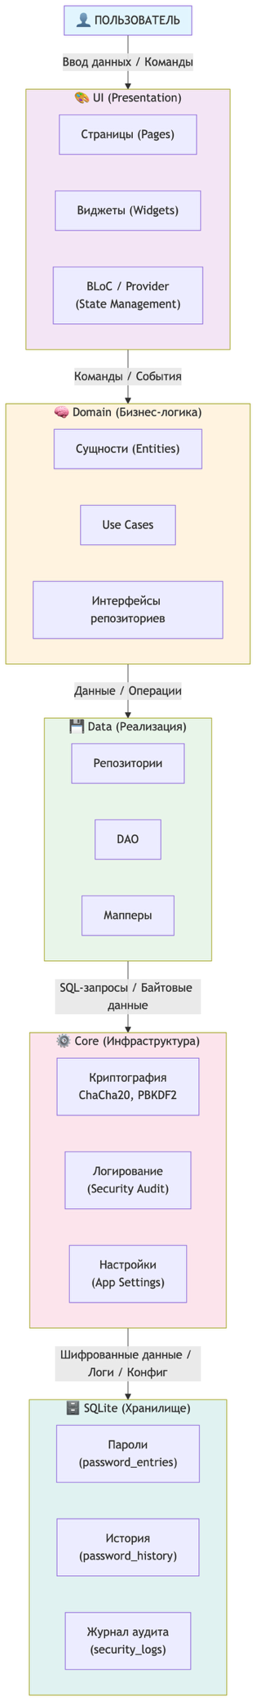

2.7.3 Поток данных
- Пользователь вводит PIN, создаёт запись, генерирует пароль
- UI-уровень через BLoC/Provider формирует событие и передаёт его в Domain-уровень.
- Use Case в Domain-уровне выполняет бизнес-логику, обращаясь к абстрактным интерфейсам репозиториев.
- Реализации репозиториев в Data-уровне выполняют операции с SQLite через sqflite.
- При необходимости шифрования/дешифрования Data-уровень обращается к криптографическому сервису в Core.
- Криптографический сервис выполняет операции (ChaCha20-Poly1305, PBKDF2) и возвращает результат.
- Все операции фиксируются в журнале аудита через сервис логирования.
- Результат возвращается по цепочке Domain → Presentation → UI.
Такая архитектура обеспечивает:
- Тестируемость. Каждый слой может быть протестирован изолированно с использованием моков.
- Независимость. Замена SQLite на другую СУБД или изменение UI не затрагивает бизнес-логику.
- Безопасность. Криптографические операции централизованы и изолированы от UI и бизнес-логики.
- Масштабируемость. Добавление новых фич не требует изменения существующей архитектуры.
Таким образом, во второй главе обоснован выбор инструментария: SQLite в качестве локальной СУБД, Dart и Flutter для кроссплатформенной разработки, современных криптографических алгоритмов для защиты данных и Clean Architecture с Feature-Sliced Design для построения масштабируемой и тестируемой архитектуры. Выбранные технологии полностью соответствуют требованиям, сформулированным в первой главе, и обеспечивают реализацию автономной системы управления паролями.

ГЛАВА 3. ПРОЕКТИРОВАНИЕ БАЗЫ ДАННЫХ И РАЗРАБОТКА КЛИЕНТСКОГО ПРИЛОЖЕНИЯ

3.1 Проектирование базы данных

3.1.1 ER-диаграмма
База данных спроектирована с учётом требований нормализации и безопасности. Все конфиденциальные данные хранятся в зашифрованном виде (тип BLOB). Структура включает шесть взаимосвязанных таблиц:
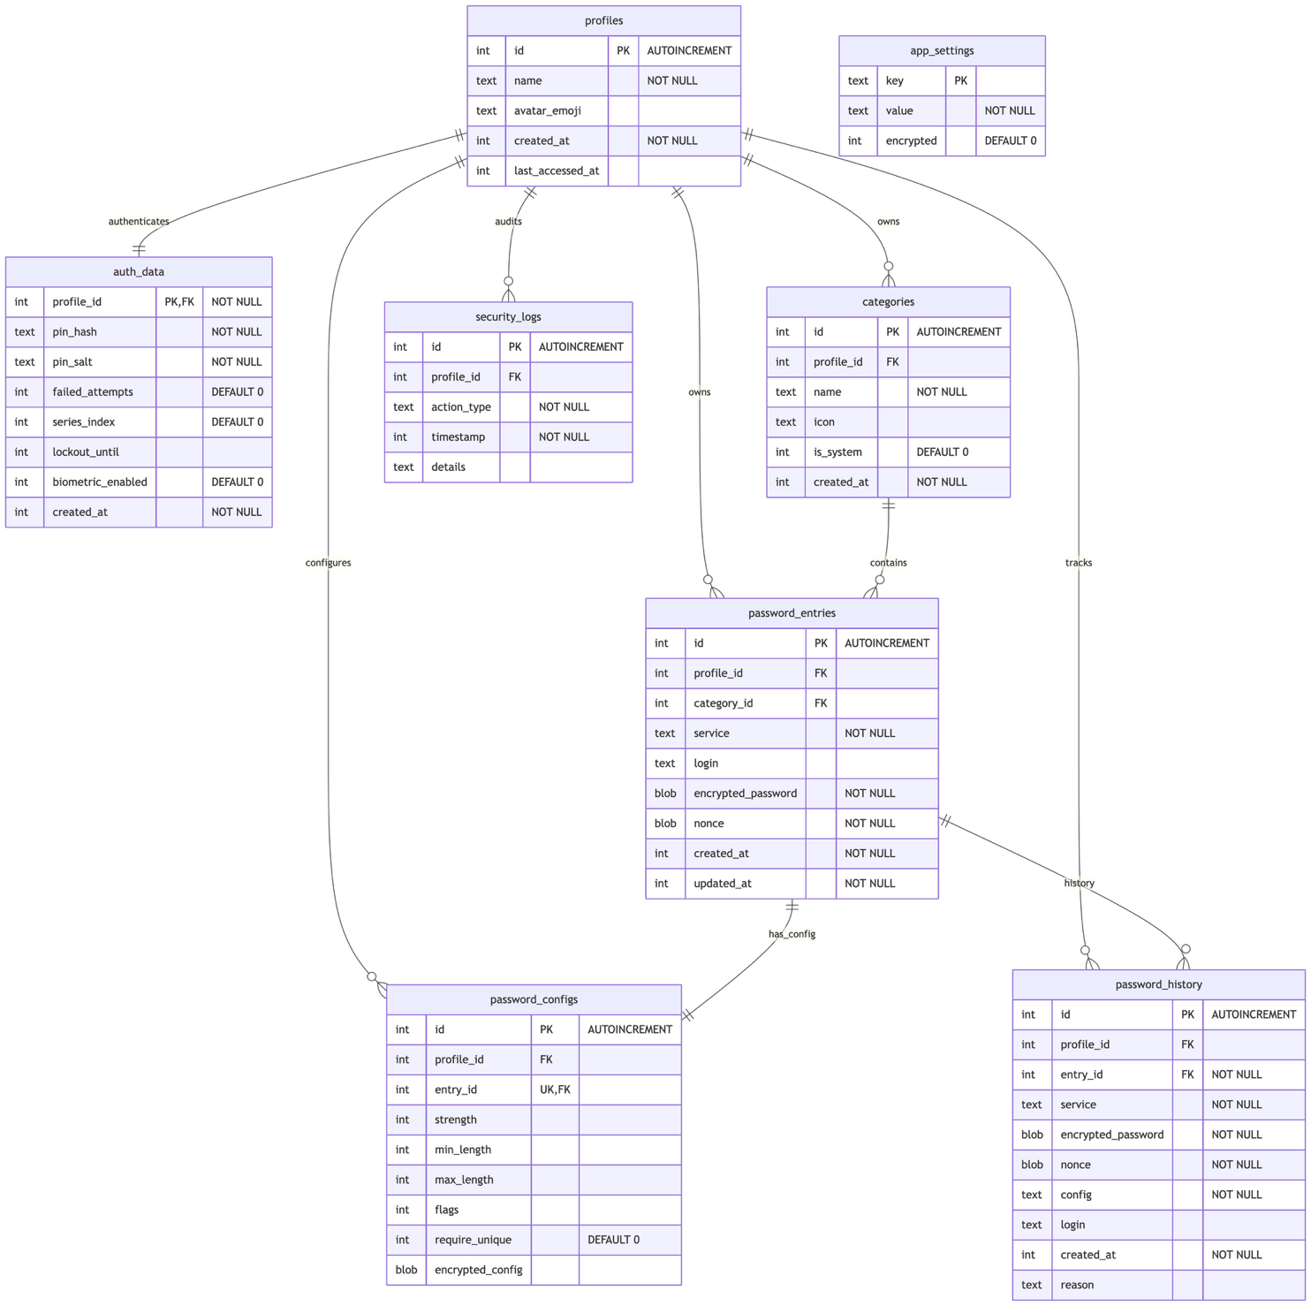

3.1.2 Таблица categories
Назначение: Хранение категорий для группировки записей паролей (например, «Рабочие», «Личные», «Финансы»).

Поле | Тип данных | Ограничения | Описание
id | INTEGER | PRIMARY KEY, AUTOINCREMENT | Уникальный идентификатор категории
name | TEXT | NOT NULL | Название категории
created_at | INTEGER | NOT NULL | Unix-метка времени создания

3.1.3 Таблица password_entries
Назначение: Основная таблица для хранения записей учётных данных. Все конфиденциальные поля хранятся в зашифрованном виде (BLOB).

Поле | Тип данных | Ограничения | Описание
id | INTEGER | PRIMARY KEY, AUTOINCREMENT | Уникальный идентификатор записи
category_id | INTEGER | FOREIGN KEY → categories(id), ON DELETE SET NULL | Категория записи
title | BLOB | NOT NULL | Зашифрованное название записи
username | BLOB |  | Зашифрованный логин
password | BLOB | NOT NULL | Зашифрованный пароль
url | BLOB |  | Зашифрованный URL сервиса
notes | BLOB |  | Зашифрованные заметки
created_at | INTEGER | NOT NULL | Unix-метка времени создания
updated_at | INTEGER | NOT NULL | Unix-метка времени обновления

3.1.4 Таблица password_configs
Назначение: Хранение параметров генерации паролей для каждой записи (настройки генератора).
Поле | Тип данных | Ограничения | Описание
id | INTEGER | PRIMARY KEY, AUTOINCREMENT | Уникальный идентификатор
entry_id | INTEGER | FOREIGN KEY → password_entries(id), ON DELETE CASCADE | Связанная запись
length | INTEGER | NOT NULL, DEFAULT 16 | Длина генерируемого пароля
use_uppercase | INTEGER | NOT NULL, DEFAULT 1 | Использовать заглавные буквы (0/1)
use_lowercase | INTEGER | NOT NULL, DEFAULT 1 | Использовать строчные буквы (0/1)
use_numbers | INTEGER | NOT NULL, DEFAULT 1 | Использовать цифры (0/1)
use_special | INTEGER | NOT NULL, DEFAULT 1 | Использовать спецсимволы (0/1)
exclude_ambiguous | INTEGER | NOT NULL, DEFAULT 1 | Исключить неоднозначные символы (0/1)

3.1.5 Таблица password_history
Назначение: Хранение истории изменений паролей для каждой записи. Позволяет восстановить предыдущие версии.

Поле | Тип данных | Ограничения | Описание
id | INTEGER | PRIMARY KEY, AUTOINCREMENT | Уникальный идентификатор
entry_id | INTEGER | FOREIGN KEY → password_entries(id), ON DELETE CASCADE | Связанная запись
old_password | BLOB | NOT NULL | Зашифрованный предыдущий пароль
changed_at | INTEGER | NOT NULL | Unix-метка времени изменения

3.1.6 Таблица security_logs
Назначение: Журнал аудита безопасности. Фиксирует все операции пользователей с временными метками.
Поле | Тип данных | Ограничения | Описание
id | INTEGER | PRIMARY KEY, AUTOINCREMENT | Уникальный идентификатор события
user_id | TEXT |  | Идентификатор пользователя/роли
action_type | TEXT | NOT NULL | Тип действия (CREATE, READ, UPDATE, DELETE, EXPORT, IMPORT, LOGIN, LOGOUT)
entity_type | TEXT |  | Тип сущности (password_entry, setting, etc.)
entity_id | INTEGER |  | Идентификатор затронутой сущности
timestamp | INTEGER | NOT NULL | Unix-метка времени события
details | BLOB |  | Зашифрованные дополнительные детали (IP, устройство)

3.1.7 Таблица app_settings
Назначение: Хранение пользовательских настроек приложения и параметров безопасности.
Поле | Тип данных | Ограничения | Описание
id | INTEGER | PRIMARY KEY, AUTOINCREMENT | Уникальный идентификатор
setting_key | TEXT | NOT NULL, UNIQUE | Ключ настройки
setting_value | TEXT | NOT NULL | Значение настройки
updated_at | INTEGER | NOT NULL | Unix-метка времени обновления

Ключевые настройки:
- master_pin_hash — хэш мастер-PIN (PBKDF2);
- auto_lock_timeout — время до автоблокировки (сек);
- max_pin_attempts — максимальное число попыток ввода PIN;
- pbkdf2_iterations — количество итераций PBKDF2;
- last_backup_date — дата последнего резервного копирования.

3.2 Реализация криптографической защиты

3.2.1 Общая концепция
Безопасность системы построена на принципе «нулевого доверия» — все конфиденциальные данные шифруются перед сохранением в базе данных. Ключ шифрования не хранится на устройстве в открытом виде, а деривируется из мастер-PIN пользователя при каждом входе в систему.

3.2.2 Деривация ключа: PBKDF2-HMAC-SHA256
Для преобразования мастер-PIN пользователя в криптографический ключ применяется алгоритм PBKDF2 (Password-Based Key Derivation Function 2) с HMAC-SHA256:
где:
- мастер-PIN пользователя;
- криптографическая соль (16 байт, генерируется CSPRNG при первой настройке);
- количество итераций (по умолчанию 100 000);
- длина производного ключа (32 байта = 256 бит для ChaCha20).
Соль хранится в настройках приложения (salt в app_settings), но сам ключ никогда не сохраняется — вычисляется на лету при каждой аутентификации.

3.2.3 Шифрование: ChaCha20-Poly1305
Для шифрования конфиденциальных данных используется аутентифицированный алгоритм ChaCha20-Poly1305:
где:
- 256-битный ключ, полученный из PBKDF2;
- 96-битное (12 байт) уникальное значение для каждой операции шифрования;
- открытый текст (пароль, логин, заметки);
- зашифрованный текст вместе с тегом аутентификации.
Структура зашифрованной записи (BLOB):
[ 12 байт: nonce ]
[ N байт: ciphertext ]
[ 16 байт: Poly1305 tag ]
Преимущества ChaCha20-Poly1305:
- Высокая производительность на программном уровне без требований к аппаратному ускорению AES;
- Устойчивость к атакам по побочным каналам (timing attacks);
- Встроенная аутентификация — любое изменение зашифрованных данных будет обнаружено при проверке тега.

3.2.4 Nonce и управление им
Nonce (number used once) — критически важный параметр, обеспечивающий уникальность keystream для каждой операции шифрования. В системе nonce генерируется криптографически стойким генератором (CSPRNG) и никогда не повторяется.
При обновлении записи (например, смене пароля) генерируется новый nonce, а старый зашифрованный пароль сохраняется в таблице password_history для возможности восстановления.

3.2.5 Authentication tag
Poly1305 генерирует 128-битный (16 байт) тег аутентификации, который проверяется при каждом дешифровании:
где — производный ключ аутентификации, генерируемый ChaCha20 в процессе шифрования.
При несовпадении тега операция дешифрования прерывается с ошибкой «Integrity check failed», что предотвращает использование повреждённых или поддельных данных.

3.2.6 CSPRNG
Для генерации nonce, соли и случайных паролей используется криптографически стойкий генератор псевдослучайных чисел (CSPRNG), предоставляемый платформой через библиотеку cryptography:
final secureRandom = SecureRandom();
final nonce = secureRandom.nextBytes(12); // 96 бит для ChaCha20
final salt = secureRandom.nextBytes(16); // 128 бит для PBKDF2

3.2.7 Пример криптографического потока
Шифрование нового пароля:
- Пользователь вводит мастер-PIN → PBKDF2 с солью → ключ .
- Генерация nonce (12 байт, CSPRNG).
- Шифрование.
- Вычисление тега.
- Сохранение в БД: [nonce || ciphertext || tag] как BLOB.
Дешифрование при просмотре:
- Пользователь вводит мастер-PIN → PBKDF2 → ключ .
- Извлечение nonce, ciphertext, tag из BLOB.
- Проверка тега Poly1305.
- При успехе — дешифрование ChaCha20.
- Отображение открытого пароля пользователю.

3.3 Разработка интерфейса

Интерфейс приложения разработан в соответствии с принципами Material Design 3, обеспечивая интуитивную навигацию и единообразие на всех платформах.

3.3.1 Экран авторизации
Компоненты:
- Поле ввода PIN (4–6 цифр) с маскированием;
- Индикатор попыток (осталось X из 5);
- Кнопка экстренной блокировки;
- Биометрическая аутентификация (опционально, если поддерживается устройством).
Логика:
- При первом запуске — создание мастер-PIN с подтверждением.
- При последующих — ввод PIN, проверка через PBKDF2, деривация ключа.
- После 5 неудачных попыток — блокировка на 5 минут с записью в журнал аудита.

3.3.2 Экран генератора паролей
Компоненты:
- Поле отображения сгенерированного пароля с индикатором сложности (цветная шкала);
- Слайдер длины пароля (8–64 символа);
- Чекбоксы: заглавные, строчные, цифры, спецсимволы;
- Переключатель «Исключить неоднозначные символы» (0, O, l, I);
- Кнопки: «Сгенерировать», «Копировать», «Сохранить в хранилище».
Индикатор сложности: интеграция с библиотекой zxcvbn для оценки энтропии и вывода предупреждений («Слабый», «Средний», «Надёжный», «Очень надёжный»).

3.3.3 Экран списка паролей
Компоненты:
- Поисковая строка с фильтрацией по названию/URL;
- Список записей с иконками категорий;
- Свайп-действия: редактировать, удалить, скопировать пароль;
- FAB (Floating Action Button) для добавления новой записи;
- Нижняя навигация: Хранилище | Генератор | Журнал | Настройки.
Безопасность:
- Пароли отображаются маскированными (••••••);
- Для просмотра требуется дополнительное нажатие (защита от случайного просмотра);
- Автоматическая блокировка экрана при сворачивании приложения.

3.3.4 Экран просмотра записи
Компоненты:
- Поля: название, логин, пароль (с переключателем видимости), URL, заметки;
- Кнопки: «Копировать логин», «Копировать пароль», «Открыть URL»;
- Вкладка «История» — список предыдущих версий пароля с датами;
- Кнопка «Регенерировать» — быстрая генерация нового пароля с текущими настройками.

3.3.5 Экран журнала безопасности
Компоненты:
- Фильтры: по дате, типу события, пользователю;
- Хронологический список событий с иконками типов;
- Детали события: время, действие, сущность, результат (успех/отказ);
- Кнопка «Экспорт журнала» (в защищённый формат).
Доступ: только из текущего профиля; журнал отфильтрован по profile_id и не содержит событий других профилей.

3.3.6 Экран настроек
Компоненты:
- Смена мастер-PIN (с подтверждением старого);
- Настройка автоблокировки (30 сек — 10 мин);
- Настройка количества попыток PIN (3–10);
- Настройка параметров PBKDF2 (итерации);
- Управление резервным копированием (экспорт/импорт);
- Очистка журнала аудита;
- Информация о версии и лицензии.

3.4 Реализация бизнес-логики

3.4.1 CRUD-операции с паролями
Реализован полный набор операций через репозиторий PasswordRepository в Data-слое:
- Create: шифрование всех полей, генерация nonce, сохранение в password_entries, запись в security_logs.
- Read: дешифрование полей при отображении, маскирование пароля по умолчанию.
- Update: шифрование новых данных, сохранение старого пароля в password_history, обновление updated_at.
- Delete: каскадное удаление связанных записей из password_history и password_configs, запись в аудит.

3.4.2 Генерация паролей
Алгоритм генерации реализован в GeneratePasswordUseCase:
- Получение параметров из password_configs или настроек по умолчанию.
- Формирование набора допустимых символов на основе флагов.
- Генерация случайных индексов через CSPRNG.
- Проверка наличия хотя бы одного символа из каждой обязательной категории.
- Перемешивание результата (Fisher-Yates shuffle, CSPRNG).
- Оценка сложности через zxcvbn.
- Возврат пароля и метаданных (энтропия, оценка).

3.4.3 История паролей
При каждом изменении пароля в записи автоматически создаётся запись в password_history:
Future<void> updatePassword(int entryId, String newPassword) async {
final entry = await _repository.getById(entryId);
// Сохранение старого пароля в историю
await _historyRepository.create(PasswordHistory(
entryId: entryId,
oldPassword: entry.password, // Уже зашифрован
changedAt: DateTime.now(),
));
// Обновление записи новым зашифрованным паролем
await _repository.update(entry.copyWith(
password: await _crypto.encrypt(newPassword),
updatedAt: DateTime.now(),
));
await _audit.log(action: ActionType.update, entityId: entryId);
}

3.4.4 Проверка надёжности пароля
Интеграция с библиотекой zxcvbn обеспечивает оценку:
- энтропии (бит);
- устойчивости к атакам перебора;
- обнаружение паттернов (словари, последовательности, повторы).
Пороговые значения:
- 0–40 бит: «Слабый» (красный);
- 40–60 бит: «Средний» (оранжевый);
- 60–80 бит: «Надёжный» (зелёный);
- 80+ бит: «Очень надёжный» (тёмно-зелёный).

3.4.5 Уведомления
Система уведомлений реализована через локальные push-уведомления:
- Неудачная попытка входа (с указанием времени);
- Изменение мастер-PIN;
- Экспорт данных;
- Доступ к журналу аудита;
- Автоблокировка экрана.

3.4.6 Аудит действий
Все операции фиксируются в security_logs с обязательными полями:

Future<void> log({
required ActionType action,
String? userId,
String? entityType,
int? entityId,
Map<String, dynamic>? details,
}) async {
final logEntry = SecurityLog(
userId: userId ?? _currentUser.id,
actionType: action.name,
entityType: entityType,
entityId: entityId,
timestamp: DateTime.now().millisecondsSinceEpoch,
details: details != null
? await _crypto.encrypt(jsonEncode(details))
: null,
);
await _securityLogRepository.create(logEntry);
}

3.4.7 Автоблокировка
Механизм автоблокировки реализован через AppLifecycleObserver:
- Отслеживание состояния приложения (paused/inactive);
- Запуск таймера при сворачивании;
- Блокировка интерфейса по истечении таймаута;
- Требование повторного ввода PIN для разблокировки.

3.4.8 Защита от brute-force
Многоуровневая защита:
- Ограничение попыток PIN: настраиваемое количество (по умолчанию 5), после чего — временная блокировка (5 мин).
- Экспоненциальная задержка: время между попытками увеличивается (1, 2, 4, 8, 16 сек).
- Хэширование PIN: PBKDF2 с 100 000+ итераций делает offline-перебор практически невозможным.
- Журналирование: все неудачные попытки фиксируются в аудите.

3.5 Интеграция компонентов

3.5.1 Взаимодействие Flutter ↔ SQLite
Взаимодействие с базой данных осуществляется через плагин sqflite:

class DatabaseProvider {
static Database? _database;

Future<Database> get database async {
_database ??= await _initDatabase();
return _database!;
}

Future<Database> _initDatabase() async {
final path = await getDatabasesPath();
return openDatabase(
join(path, 'passgen.db'),
version: 1,
onCreate: _createTables,
);
}
}
Все SQL-запросы инкапсулированы в DAO-классах (Data Access Object), что обеспечивает:
- централизованное управление схемой;
- защиту от SQL-инъекций (использование параметризованных запросов);
- возможность миграции при обновлении версии.

3.5.2 Взаимодействие UI ↔ Domain
Связь между Presentation и Domain слоями реализована через паттерн BLoC (Business Logic Component) с использованием библиотеки provider:

class PasswordBloc extends ChangeNotifier {
final GetPasswordsUseCase _getPasswords;
final CreatePasswordUseCase _createPassword;

List<PasswordEntity> _passwords = [];
List<PasswordEntity> get passwords => _passwords;

Future<void> loadPasswords() async {
_passwords = await _getPasswords();
notifyListeners();
}
}

UI подписывается на изменения состояния и перестраивается автоматически. Domain-слой не зависит от Flutter и может быть протестирован изолированно.

3.5.3 Взаимодействие Crypto ↔ Storage
Криптографический сервис (CryptoService) предоставляет единый интерфейс для всех операций шифрования:

abstract class CryptoService {
Future<Uint8List> encrypt(String plaintext, String pin);
Future<String> decrypt(Uint8List ciphertext, String pin);
Future<String> generateSalt();
Future<String> hashPin(String pin, String salt);
}
Реализация (CryptoServiceImpl) использует библиотеку cryptography для ChaCha20-Poly1305 и PBKDF2. Storage-слой (репозитории) вызывает CryptoService перед сохранением и после извлечения данных из SQLite, обеспечивая прозрачное шифрование на уровне данных.

3.6 Тестирование системы

3.6.1 Unit-тесты
Покрытие бизнес-логики и криптографических операций:

Модуль | Тесты | Результат
PBKDF2 | Деривация ключа с разными salt | Пройдено
ChaCha20 | Шифрование/дешифрование | Пройдено
Генератор | Распределение символов, энтропия | Пройдено
zxcvbn | Оценка сложности известных паролей | Пройдено
Валидация PIN | Граничные значения | Пройдено

3.6.2 Widget-тесты
Проверка UI-компонентов:
- Отображение списка паролей;
- Маскирование/отображение пароля;
- Работа слайдера длины генератора;
- Валидация полей ввода;
- Навигация между экранами.

3.6.3 Интеграционные тесты
Сквозные сценарии:

Сценарий | Описание | Результат
Полный цикл | Создание PIN → добавление записи → генерация → просмотр → удаление | Пройдено
Шифрование | Проверка невозможности чтения БД без PIN | Пройдено
История | Изменение пароля → проверка сохранения в истории → восстановление | Пройдено
Аудит | Выполнение операций → проверка записей в журнале | Пройдено
Экспорт/импорт | Экспорт → удаление БД → импорт → проверка целостности | Пройдено
Brute-force | 5 неудачных попыток → проверка блокировки | Пройдено
Автоблокировка | Свернуть приложения → ожидание → блокировка | Пройдено

3.6.4 Результаты тестирования безопасности
Проверка корректности шифрования:
- Зашифрованные данные не содержат открытого текста (проверка через hex-дамп).
- Дешифрование с неверным PIN возвращает ошибку «Invalid key».
- Изменение одного бита зашифрованного текста приводит к ошибке аутентификации Poly1305.
Проверка невозможности чтения БД:
- Прямое открытие файла SQLite сторонними инструментами показывает только BLOB-данные.
- Извлечение без деривации ключа невозможно.
Проверка генерации:
- Статистический анализ 10 000 сгенерированных паролей показывает равномерное распределение символов (χ²-тест, p > 0.05).
- Отсутствие повторов в выборке из 10 000 паролей длиной 16 символов.
Проверка защиты PIN:
- Хэширование 100 000 итераций PBKDF2 занимает ~200 мс на тестовом устройстве, что делает brute-force непрактичным.
- Сравнение хэшей выполняется через cryptography с защитой от timing-атак.

3.7 Инструкция пользователя

3.7.1 Установка
- Скачайте установочный файл для вашей платформы (.exe для Windows, .dmg для macOS, .AppImage для Linux, .apk/.ipa для мобильных).
- Запустите установщик и следуйте инструкциям.
- При первом запуске приложение создаст локальную базу данных автоматически.

3.7.2 Запуск
- Откройте приложение «PassGen».
- При первом запуске будет предложено создать мастер-PIN.
- Введите PIN (4–6 цифр) и подтвердите.
- Приложение готово к использованию.

3.7.3 Создание PIN
- На экране приветствия нажмите «Создать PIN».
- Введите желаемый PIN (минимум 4 цифры).
- Повторите PIN для подтверждения.
- При несовпадении — повторите ввод.
- PIN сохраняется в защищённом виде (PBKDF2).

3.7.4 Добавление записи
- На главном экране нажмите кнопку «+».
- Заполните поля: название, логин, пароль, URL (опционально), заметки.
- Выберите категорию из списка или создайте новую.
- Нажмите «Сохранить».
- Запись появится в списке с иконкой категории.

3.7.5 Генерация пароля
- Перейдите на вкладку «Генератор».
- Настройте параметры: длину, набор символов.
- Нажмите «Сгенерировать».
- Оцените сложность по индикатору.
- Нажмите «Копировать» или «Сохранить в хранилище».

3.7.6 Экспорт данных
- Откройте «Настройки» → «Резервное копирование».
- Нажмите «Экспорт».
- Введите PIN для подтверждения.
- Выберите место сохранения файла .passgen.
- Файл зашифрован и может быть перенесён на другое устройство.

3.7.7 Импорт данных
- Откройте «Настройки» → «Резервное копирование».
- Нажмите «Импорт».
- Выберите файл .passgen.
- Введите PIN, использовавшийся при экспорте.
- Данные восстановлены. Существующие записи не удаляются (объединение).

3.8 Скриншоты приложения
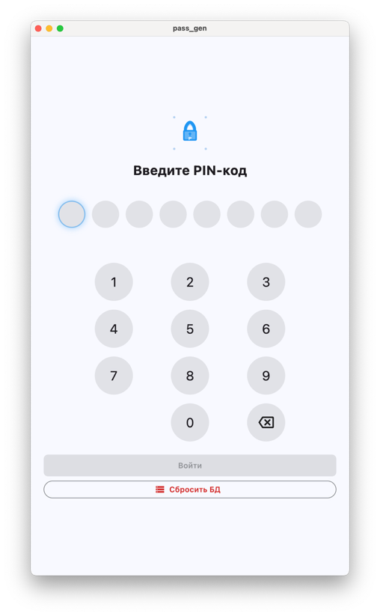

3.8.1 Экран входа

- Минималистичный интерфейс с логотипом приложения.
- Поле ввода PIN с точечной маской.
- Индикатор оставшихся попыток (при неудаче).
- Кнопка биометрической аутентификации (если доступна).

3.8.2 Экран генератора
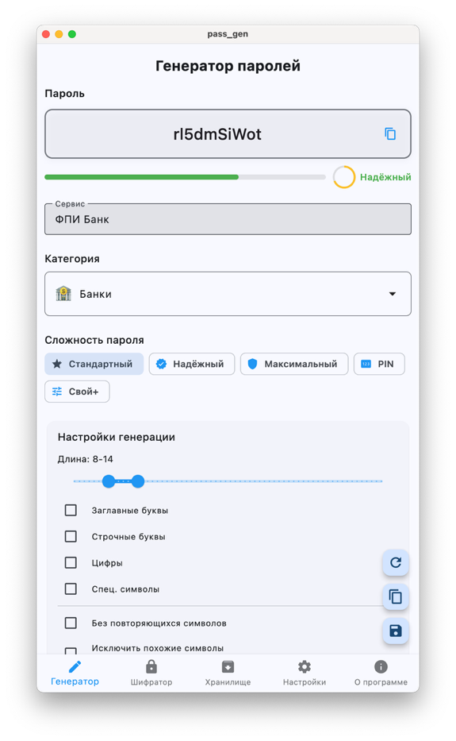
- Центральное поле с крупным шрифтом для отображения пароля.
- Цветная шкала сложности (zxcvbn) под полем.
- Панель настроек с чекбоксами и слайдером.
- FAB-кнопки: обновить, копировать, сохранить.

3.8.3 Экран хранилища
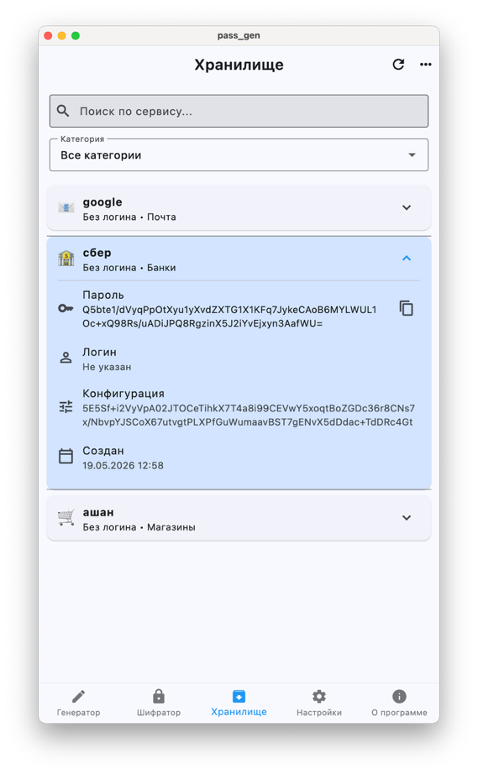
- Список записей с иконками категорий.
- Поисковая строка в верхней части.
- Свайп-действия: копировать (право), удалить (лево).
- Раскрывающаяся карточка с деталями при нажатии.

3.8.4 Экран настроек
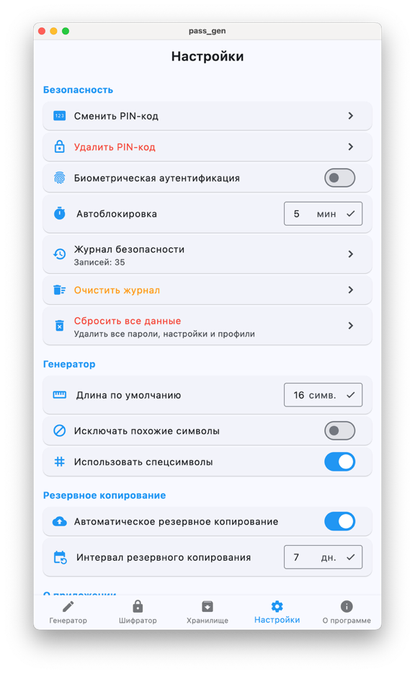
- Группы настроек: Безопасность, Генератор, Резервное копирование, О приложении.
- Переключатели и поля ввода с валидацией.
- Кнопка «Сбросить все данные» с подтверждением.

3.8.5 Экран журнала безопасности
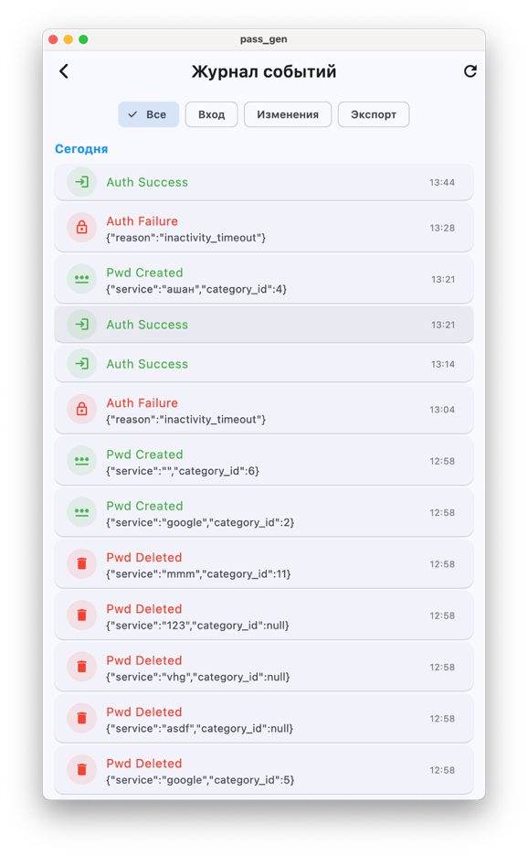
- Хронологический список с цветовой индикацией типов событий.
- Фильтры в верхней части (чипы: Все, Вход, Изменения, Экспорт).
- Детальная карточка события по нажатию.

Таким образом, в третьей главе спроектирована база данных с шестью взаимосвязанными таблицами, реализована криптографическая защита на основе ChaCha20-Poly1305 и PBKDF2, разработан пользовательский интерфейс с шестью ключевыми экранами, реализована бизнес-логика включая генерацию, аудит и защиту от brute-force, проведено тестирование всех компонентов, подготовлена пользовательская документация. Разработанное приложение полностью соответствует требованиям, сформулированным в первой главе, и готово к внедрению в корпоративную среду.

ЗАКЛЮЧЕНИЕ
В ходе выполнения выпускной квалификационной работы была разработана информационная система для автоматизации процесса управления паролями и защиты информации в корпоративной среде.
В первой главе проведён анализ предметной области информационной безопасности в корпоративной среде. Установлено, что учётные данные составляют около 30% объёма скомпрометированной информации, при этом 66% инцидентов происходят из-за ошибок сотрудников. Проанализированы бизнес-процессы работы с паролями: генерация, хранение, обновление, передача и контроль доступа. Проведён сравнительный анализ существующих решений (Bitwarden, KeePassXC, 1Password), выявлены их ключевые недостатки: облачная зависимость, высокая стоимость, отсутствие локального хранения и слабая кастомизация под корпоративные политики. На основании анализа сформулированы функциональные и нефункциональные требования к разрабатываемой системе, смоделированы основные процессы с помощью UML-диаграмм.
Во второй главе обоснован выбор инструментария разработки. В качестве СУБД выбрана SQLite благодаря автономности, высокой скорости и отсутствию серверных зависимостей. Язык программирования Dart и фреймворк Flutter обеспечивают кроссплатформенную разработку из единой кодовой базы для десктопных и мобильных систем. Выбраны криптографические алгоритмы ChaCha20-Poly1305 и PBKDF2-HMAC-SHA256 для защиты данных. Архитектура приложения построена на принципах Clean Architecture с использованием Feature-Sliced Design, что обеспечивает тестируемость, масштабируемость и независимость бизнес-логики от внешних фреймворков.
В третьей главе спроектирована база данных, включающая шесть взаимосвязанных таблиц: categories, password_entries, password_configs, password_history, security_logs и app_settings. Все конфиденциальные поля хранятся в зашифрованном виде (BLOB). Реализована криптографическая защита: деривация ключа через PBKDF2 с солью, шифрование ChaCha20-Poly1305 с уникальным nonce и аутентификацией Poly1305. Разработан пользовательский интерфейс с шестью ключевыми экранами: авторизация, генератор, хранилище, просмотр записи, журнал безопасности и настройки. Реализована бизнес-логика: CRUD-операции, генерация паролей с оценкой сложности (zxcvbn), история изменений, аудит действий, автоблокировка и защита от brute-force. Проведено тестирование системы: unit-тесты, widget-тесты и интеграционные тесты, подтвердившие корректность шифрования, невозможность чтения базы данных без авторизации, надёжность генератора и защиту PIN. Подготовлена инструкция пользователя.
Цель работы — разработка информационной системы для автоматизации процесса управления паролями и защиты информации в корпоративной среде — достигнута. Все поставленные задачи выполнены.
Практические результаты работы:
- разработано кроссплатформенное приложение для Windows, macOS, Linux, iOS и Android из единой кодовой базы на Dart/Flutter;
- реализовано локальное шифрование всех конфиденциальных данных с использованием современных криптографических алгоритмов ChaCha20-Poly1305 и PBKDF2-HMAC-SHA256;
- внедрён механизм аудита безопасности с полным журналированием всех операций пользователей;
- реализован генератор криптографически стойких паролей с настраиваемыми параметрами и оценкой сложности;
- обеспечено хранение истории паролей с возможностью восстановления предыдущих версий;
- реализованы механизмы защиты от brute-force с прогрессивной экспоненциальной задержкой, автоблокировки по неактивности и криптографической изоляции независимых профилей (per-profile salt + PBKDF2-HMAC-SHA256(600K) + ChaCha20-Poly1305);
- разработан собственный формат экспорта/импорта .passgen для резервного копирования.
Разработанное приложение может быть внедрено в корпоративную среду для повышения уровня информационной безопасности, снижения рисков утечек данных, связанных с человеческим фактором, и обеспечения соответствия требованиям российского законодательства в области защиты персональных данных.
Перспективы развития системы:
- Синхронизация между устройствами. Реализация защищённого peer-to-peer или локального протокола синхронизации без использования облачных сервисов.
- Корпоративный сервер. Развёртывание центрального сервера для управления пользователями, политиками безопасности и централизованного аудита в масштабе организации.
- Интеграция с LDAP/Active Directory. Поддержка корпоративной аутентификации через существующие системы управления учётными записями.
- Расширенная биометрия. Поддержка Face ID, Touch ID, радужки глаза и аппаратных ключей безопасности (FIDO2/WebAuthn).
- Облачная репликация. Опциональная возможность репликации зашифрованных данных на корпоративные серверы или доверенные российские облачные хранилища с сохранением полного контроля над ключами шифрования.
Таким образом, разработанная система представляет собой полноценное решение для управления паролями в корпоративной среде, отвечающее современным требованиям информационной безопасности, и имеет значительный потенциал для дальнейшего развития и масштабирования.

СПИСОК ИСПОЛЬЗОВАННЫХ ИСТОЧНИКОВ
- Федеральный закон от 27.07.2006 № 152-ФЗ «О персональных данных» (с изменениями и дополнениями) // Собрание законодательства РФ. — 2006. — № 31 (ч. I). — Ст. 3451.
- Федеральный закон от 26.07.2017 № 187-ФЗ «О безопасности критической информационной инфраструктуры Российской Федерации» (с изменениями и дополнениями) // Собрание законодательства РФ. — 2017. — № 31 (ч. I). — Ст. 4703.
- Федеральный закон от 27.07.2006 № 149-ФЗ «Об информации, информационных технологиях и о защите информации» (с изменениями и дополнениями) // Собрание законодательства РФ. — 2006. — № 31 (ч. II). — Ст. 3448.
- ГОСТ Р 57580.1-2017 «Защита информации. Безопасность объектов критической информационной инфраструктуры. Основы и терминология». — М.: Стандартинформ, 2017. — 20 с.
- ГОСТ Р 7.0.100-2018 «Библиографическая запись. Библиографическое описание. Общие требования и правила составления». — М.: Стандартинформ, 2018. — 64 с.
- Nir Y., Langley A. RFC 8439: ChaCha20 and Poly1305 for IETF Protocols / Internet Research Task Force (IRTF). — June 2018. — 46 p. — URL: https://www.rfc-editor.org/info/rfc8439 (дата обращения: 06.05.2026).
- OWASP. Password Storage Cheat Sheet / Open Web Application Security Project. — 2023. — URL: https://cheatsheetseries.owasp.org/cheatsheets/Password_Storage_Cheat_Sheet.html (дата обращения: 06.05.2026).
- OWASP. Authentication Cheat Sheet / Open Web Application Security Project. — 2023. — URL: https://cheatsheetseries.owasp.org/cheatsheets/Authentication_Cheat_Sheet.html (дата обращения: 06.05.2026).
- Flutter Documentation / Google LLC. — 2026. — URL: https://docs.flutter.dev (дата обращения: 06.05.2026).
- SQLite Documentation / SQLite Consortium. — 2026. — URL: https://www.sqlite.org/docs.html (дата обращения: 06.05.2026).
- SQLite. About SQLite / SQLite Consortium. — 2026. — URL: https://www.sqlite.org/about.html (дата обращения: 06.05.2026).
- Шнайер Б. Прикладная криптография. Протоколы, алгоритмы, исходные тексты на языке Си / Б. Шнайер. — 2-е изд. — М. : ТРИУМФ, 2002. — 816 с.
- Криптографические методы и средства защиты информации : учебник / под ред. [авт. коллектив]. — М. : ЛитРес, 2023. — 222 с. — ISBN 978-5-4061-1653-1.
- Криптографические методы защиты информации : курс лекций / под ред. [авт. коллектив]. — М. : ЛитРес, 2023. — 342 с. — ISBN 978-5-00172-538-1.
- Рубин Ф. Криптография с секретным ключом / Ф. Рубин. — М. : ДМК Пресс, 2022. — 386 с.
- Яворски П. Ловушка для багов. Путешествие в мир белого хакинга / П. Яворски ; пер. с англ. С. Черникова. — М. : ЛитРес, 2020. — 273 с. — ISBN 978-5-4461-1708-6.
- Горбунов С. О. Clean Architecture в Flutter: лучшие практики 2025 / С. О. Горбунов // Хабр. — 2025. — 15 янв. — URL: https://habr.com/ru/articles/522640/ (дата обращения: 06.05.2026).
- Горбунов С. О. Feature-Sliced Design в Flutter: практическое руководство / С. О. Горбунов // Хабр. — 2025. — 22 янв. — URL: https://habr.com/ru/articles/873882/ (дата обращения: 06.05.2026).
- Горбунов С. О. Архитектура Flutter-приложений в 2025 году: Clean Architecture и FSD / С. О. Горбунов // Хабр. — 2025. — 29 янв. — URL: https://habr.com/ru/companies/piter/articles/744824/ (дата обращения: 06.05.2026).
- InfoWatch. Аналитический отчёт об утечках персональных данных в России за 2023–2025 годы / ГК InfoWatch. — М., 2025. — URL: https://www.infowatch.ru (дата обращения: 06.05.2026).
- Positive Technologies. Blue Report 2025: Анализ угроз информационной безопасности / Positive Technologies. — М., 2025. — URL: https://www.ptsecurity.com (дата обращения: 06.05.2026).
- SentinelOne. What Is Broken Authentication? Causes, Impact & Prevention / SentinelOne. — 2026. — 6 мая. — URL: https://www.sentinelone.com/cybersecurity-101/identity-security/what-is-broken-authentication/ (дата обращения: 06.05.2026).
- OWASP. Password hash iterations for enhanced security / GitHub: OWASP. — 2025. — 23 нояб. — URL: https://github.com/OWASP/ASVS/issues/1508 (дата обращения: 06.05.2026).
- МЭПХИ. Кибернетика и информационная безопасность — КИБ-2023 : труды конференции / Национальный исследовательский ядерный университет «МИФИ». — М. : МИФИ, 2023. — URL: https://kib.mephi.ru/assets/archive/2023/Trudy_KIB-2023_v_RINC-1.pdf (дата обращения: 06.05.2026).
Приложения

Приложение А. SQL-схема базы данных

-- Таблица категорий паролей
CREATE TABLE categories (
id INTEGER PRIMARY KEY AUTOINCREMENT,
name TEXT NOT NULL,
icon TEXT,
is_system INTEGER DEFAULT 0,
created_at INTEGER NOT NULL
);

-- Таблица записей паролей
CREATE TABLE password_entries (
id INTEGER PRIMARY KEY AUTOINCREMENT,
category_id INTEGER REFERENCES categories(id),
service TEXT NOT NULL,
login TEXT,
encrypted_password BLOB NOT NULL,
nonce BLOB NOT NULL,
created_at INTEGER NOT NULL,
updated_at INTEGER NOT NULL
);

CREATE INDEX idx_password_entries_category ON password_entries(category_id);
CREATE INDEX idx_password_entries_service ON password_entries(service);

-- Таблица конфигураций паролей
CREATE TABLE password_configs (
id INTEGER PRIMARY KEY AUTOINCREMENT,
entry_id INTEGER UNIQUE REFERENCES password_entries(id),
strength INTEGER,
min_length INTEGER,
max_length INTEGER,
flags INTEGER,
require_unique INTEGER DEFAULT 0,
encrypted_config BLOB
);

-- Таблица логов безопасности
CREATE TABLE security_logs (
id INTEGER PRIMARY KEY AUTOINCREMENT,
action_type TEXT NOT NULL,
timestamp INTEGER NOT NULL,
details TEXT
);

CREATE INDEX idx_security_logs_timestamp ON security_logs(timestamp);

-- Таблица настроек приложения
CREATE TABLE app_settings (
key TEXT PRIMARY KEY,
value TEXT NOT NULL,
encrypted INTEGER DEFAULT 0
);

-- Таблица истории изменений паролей
CREATE TABLE password_history (
id INTEGER PRIMARY KEY AUTOINCREMENT,
entry_id INTEGER NOT NULL REFERENCES password_entries(id) ON DELETE CASCADE,
service TEXT NOT NULL,
encrypted_password BLOB NOT NULL,
nonce BLOB NOT NULL,
config TEXT NOT NULL,
login TEXT,
created_at INTEGER NOT NULL,
reason TEXT
);

CREATE INDEX idx_password_history_entry ON password_history(entry_id);
CREATE INDEX idx_password_history_created ON password_history(created_at);

Системные категории (инициализация):
INSERT INTO categories (id, name, icon, is_system, created_at) VALUES
(1, 'Интернет', 'language', 1, strftime('%s', 'now')),
(2, 'Социальные сети', 'people', 1, strftime('%s', 'now')),
(3, 'Развлечения', 'entertainment', 1, strftime('%s', 'now')),
(4, 'Работа', 'work', 1, strftime('%s', 'now')),
(5, 'Финансы', 'attach_money', 1, strftime('%s', 'now')),
(6, 'Покупки', 'shopping_cart', 1, strftime('%s', 'now')),
(7, 'Почта', 'email', 1, strftime('%s', 'now'));

Приложение Б. Сущность PasswordEntry (lib/domain/entities/password_entry.dart)

class PasswordEntry {
final int? id;
final int categoryId;
final String service;
final String? login;
final String password; // decrypted in memory
final PasswordConfig? config;
final DateTime createdAt;
final DateTime updatedAt;

PasswordEntry({
this.id,
required this.categoryId,
required this.service,
this.login,
required this.password,
this.config,
required this.createdAt,
required this.updatedAt,
});

factory PasswordEntry.fromJson(Map<String, dynamic> json) {
return PasswordEntry(
id: json['id'],
categoryId: json['category_id'],
service: json['service'],
login: json['login'],
password: json['password'],
config: json['config'] != null
? PasswordConfig.fromJson(json['config'])
: null,
createdAt: DateTime.fromMillisecondsSinceEpoch(json['created_at']),
updatedAt: DateTime.fromMillisecondsSinceEpoch(json['updated_at']),
);
}

Map<String, dynamic> toJson() {
return {
'id': id,
'category_id': categoryId,
'service': service,
'login': login,
'password': password,
'config': config?.toJson(),
'created_at': createdAt.millisecondsSinceEpoch,
'updated_at': updatedAt.millisecondsSinceEpoch,
};
}

static List<PasswordEntry> decodeList(String jsonString) {
final List<dynamic> jsonList = jsonDecode(jsonString);
return jsonList.map((e) => PasswordEntry.fromJson(e)).toList();
}

static String encodeList(List<PasswordEntry> entries) {
return jsonEncode(entries.map((e) => e.toJson()).toList());
}

PasswordEntry copyWith({
int? id,
int? categoryId,
String? service,
String? login,
String? password,
PasswordConfig? config,
DateTime? createdAt,
DateTime? updatedAt,
}) {
return PasswordEntry(
id: id ?? this.id,
categoryId: categoryId ?? this.categoryId,
service: service ?? this.service,
login: login ?? this.login,
password: password ?? this.password,
config: config ?? this.config,
createdAt: createdAt ?? this.createdAt,
updatedAt: updatedAt ?? this.updatedAt,
);
}
}

Приложение В. Криптографические утилиты (`lib/core/utils/crypto_utils.dart`)

import 'dart:convert';
import 'dart:math';
import 'dart:typed_data';
import 'package:cryptography/cryptography.dart';

class CryptoUtils {
static const int _pbkdf2Iterations = 10000;
static const int _keyLength = 32; // 256 bits

/// Деривация ключа из PIN через PBKDF2-HMAC-SHA256
static Future<Uint8List> deriveKey(String pin, Uint8List salt) async {
final pbkdf2 = Pbkdf2(
macAlgorithm: Hmac.sha256(),
iterations: _pbkdf2Iterations,
bits: _keyLength * 8,
);

final secretKey = await pbkdf2.deriveKey(
secretKey: SecretKey(utf8.encode(pin)),
nonce: salt,
);

return Uint8List.fromList(await secretKey.extractBytes());
}

/// Шифрование ChaCha20-Poly1305
static Future<EncryptedData> encrypt(
String plaintext,
Uint8List key,
Uint8List nonce,
) async {
final algorithm = Chacha20.poly1305Aead();
final secretBox = await algorithm.encrypt(
utf8.encode(plaintext),
secretKey: SecretKey(key),
nonce: nonce,
);

return EncryptedData(
ciphertext: Uint8List.fromList(secretBox.cipherText),
mac: Uint8List.fromList(secretBox.mac.bytes),
nonce: nonce,
);
}

/// Дешифрование ChaCha20-Poly1305
static Future<String> decrypt(
EncryptedData data,
Uint8List key,
) async {
final algorithm = Chacha20.poly1305Aead();
final secretBox = SecretBox(
data.ciphertext,
nonce: data.nonce,
mac: Mac(data.mac),
);

final decrypted = await algorithm.decrypt(
secretBox,
secretKey: SecretKey(key),
);

return utf8.decode(decrypted);
}

/// Генерация случайных байт (CSPRNG)
static Uint8List generateRandomBytes(int length) {
final random = Random.secure();
return Uint8List.fromList(
List.generate(length, (_) => random.nextInt(256)),
);
}

/// Генерация соли для PBKDF2
static Uint8List generateSalt() => generateRandomBytes(16);

/// Генерация nonce для ChaCha20
static Uint8List generateNonce() => generateRandomBytes(12);
}

class EncryptedData {
final Uint8List ciphertext;
final Uint8List mac;
final Uint8List nonce;

EncryptedData({
required this.ciphertext,
required this.mac,
required this.nonce,
});

Uint8List toBytes() {
final builder = BytesBuilder();
builder.add(nonce); // 12 bytes
builder.add(ciphertext); // variable
builder.add(mac); // 16 bytes
return builder.toBytes();
}

factory EncryptedData.fromBytes(Uint8List bytes) {
final nonce = bytes.sublist(0, 12);
final mac = bytes.sublist(bytes.length - 16);
final ciphertext = bytes.sublist(12, bytes.length - 16);

return EncryptedData(
nonce: nonce,
ciphertext: ciphertext,
mac: mac,
);
}
}

Приложение Г. Формат .passgen (`lib/data/formats/passgen_format.dart`)

import 'dart:convert';
import 'dart:typed_data';
import 'package:cryptography/cryptography.dart';

/// Формат .passgen — фирменный формат экспорта с шифрованием
/// Структура файла (исправлена в v0.5.2):
/// [HEADER: 10 bytes] [VERSION: 1 byte] [FLAGS: 1 byte]
/// [METADATA_LENGTH: 2 bytes] [METADATA: JSON]
/// [PBKDF2_NONCE: 32 bytes] [CHACHA_NONCE: 12 bytes]
/// [DATA_LENGTH: 4 bytes] [DATA: encrypted JSON]
/// [MAC: 16 bytes]

class PassgenFormat {
static const String _header = 'PASSGEN_V1';
static const int _version = 1;

static Future<Uint8List> encode({
required String jsonData,
required String masterPassword,
}) async {
// 1. Генерация nonce для PBKDF2 и ChaCha20
final pbkdf2Nonce = CryptoUtils.generateRandomBytes(32);
final chachaNonce = CryptoUtils.generateRandomBytes(12);

// 2. Деривация ключа
final key = await CryptoUtils.deriveKey(masterPassword, pbkdf2Nonce);

// 3. Шифрование данных
final encrypted = await CryptoUtils.encrypt(jsonData, key, chachaNonce);

// 4. Формирование метаданных
final metadata = jsonEncode({
'version': _version,
'algorithm': 'ChaCha20-Poly1305',
'pbkdf2_iterations': 10000,
'created_at': DateTime.now().millisecondsSinceEpoch,
});
final metadataBytes = utf8.encode(metadata);

// 5. Сборка файла
final builder = BytesBuilder();
builder.add(utf8.encode(_header)); // 10 bytes
builder.add([_version]); // 1 byte
builder.add([0]); // 1 byte (flags)
builder.add(_intToBytes(metadataBytes.length, 2)); // 2 bytes
builder.add(metadataBytes); // metadata
builder.add(pbkdf2Nonce); // 32 bytes
builder.add(chachaNonce); // 12 bytes
builder.add(_intToBytes(encrypted.ciphertext.length, 4)); // 4 bytes
builder.add(encrypted.ciphertext); // encrypted data
builder.add(encrypted.mac); // 16 bytes

return builder.toBytes();
}

static Future<String> decode({
required Uint8List fileData,
required String masterPassword,
}) async {
// 1. Проверка заголовка
final header = utf8.decode(fileData.sublist(0, 10));
if (header != _header) throw FormatException('Invalid file format');

// 2. Извлечение метаданных
final metadataLength = _bytesToInt(fileData.sublist(12, 14));
final metadataEnd = 14 + metadataLength;

// 3. Извлечение nonce
final pbkdf2Nonce = fileData.sublist(metadataEnd, metadataEnd + 32);
final chachaNonce = fileData.sublist(metadataEnd + 32, metadataEnd + 44);

// 4. Извлечение зашифрованных данных
final dataLengthOffset = metadataEnd + 44;
final dataLength = _bytesToInt(fileData.sublist(dataLengthOffset, dataLengthOffset + 4));
final dataStart = dataLengthOffset + 4;
final ciphertext = fileData.sublist(dataStart, dataStart + dataLength);
final mac = fileData.sublist(dataStart + dataLength, dataStart + dataLength + 16);

// 5. Деривация ключа и дешифрование
final key = await CryptoUtils.deriveKey(masterPassword, pbkdf2Nonce);
final decrypted = await CryptoUtils.decrypt(
EncryptedData(ciphertext: ciphertext, mac: mac, nonce: chachaNonce),
key,
);

return decrypted;
}

static Uint8List _intToBytes(int value, int length) {
final result = Uint8List(length);
for (var i = 0; i < length; i++) {
result[i] = (value >> (8 * (length - 1 - i))) & 0xFF;
}
return result;
}

static int _bytesToInt(Uint8List bytes) {
var result = 0;
for (var i = 0; i < bytes.length; i++) {
result = (result << 8) | bytes[i];
}
return result;
}
}

Приложение Г. Use Case: Генерация пароля (lib/domain/usecases/password/generate_password_usecase.dart)

import 'package:dartz/dartz.dart';
import '../../core/errors/failures.dart';
import '../../entities/password_generation_settings.dart';
import '../../entities/password_result.dart';
import '../../repositories/password_generator_repository.dart';

class GeneratePasswordUseCase {
final PasswordGeneratorRepository repository;

GeneratePasswordUseCase(this.repository);

Future<Either<Failure, PasswordResult>> execute(
PasswordGenerationSettings settings,
) async {
try {
final result = await repository.generatePassword(settings);
return Right(result);
} catch (e) {
return Left(GenerationFailure(message: 'Ошибка генерации: $e'));
}
}
}

Приложение Д. Use Case: Аутентификация (lib/domain/usecases/auth/verify_pin_usecase.dart)

import 'package:dartz/dartz.dart';
import '../../core/errors/failures.dart';
import '../../entities/auth_result.dart';
import '../../repositories/auth_repository.dart';
import '../../repositories/security_log_repository.dart';

class VerifyPinUseCase {
final AuthRepository authRepository;
final SecurityLogRepository logRepository;

VerifyPinUseCase(this.authRepository, this.logRepository);

Future<Either<AuthFailure, AuthResult>> execute(String pin) async {
try {
final result = await authRepository.verifyPin(pin);

if (result.success) {
await logRepository.logEvent('AUTH_SUCCESS', {});
} else {
await logRepository.logEvent('AUTH_FAIL', {
'remaining_attempts': result.remainingAttempts,
});
}

return Right(result);
} catch (e) {
return Left(AuthFailure(message: 'Ошибка аутентификации: $e'));
}
}
}

Приложение Е. Инструкция пользователя

В.1. Установка

Windows:
1. Скачайте архив passgen-windows.zip с GitHub Releases.
2. Распакуйте в удобное место (например, C:\Program Files\PassGen).
3. Запустите pass_gen.exe.
4. При необходимости создайте ярлык на рабочем столе.

Linux:
1. Скачайте архив passgen-linux.tar.gz.
2. Распакуйте: tar -xzf passgen-linux.tar.gz.
3. Перейдите в папку: cd passgen/.
4. Запустите: ./pass_gen.

Android:
1. Скачайте файл passgen.apk.
2. Разрешите установку из неизвестных источников в настройках.
3. Установите APK и запустите приложение.

Приложение Ж. Запуск и создание PIN

1. При первом запуске нажмите «Создать PIN-код».
2. Введите PIN от 4 до 8 цифр.
3. Повторите PIN для подтверждения.
4. PIN сохраняется в зашифрованном виде (PBKDF2-HMAC-SHA256, 10 000 итераций).
5. При последующих запусках введите PIN для доступа к хранилищу.

Важно: Запомните PIN — восстановление невозможно без полного сброса данных.

Приложение З. Добавление записи

1. На главном экране нажмите кнопку «+».
2. Заполните поля:
- Сервис — название сайта или приложения (обязательно);
- Логин — имя пользователя или email;
- Пароль — введите вручную или сгенерируйте;
- Категория — выберите из списка или создайте новую.
3. Нажмите «Сохранить».
4. Запись появится в хранилище.

Приложение И. Генерация пароля

1. Перейдите на вкладку «Генератор».
2. Настройте параметры:
- Длина пароля (8–64 символа);
- Использование заглавных, строчных, цифр, спецсимволов;
- Пресет сложности (Стандартный → Максимальный).
3. Нажмите «Сгенерировать».
4. Оцените сложность по цветной шкале.
5. Нажмите «Сохранить в хранилище» или «Копировать».

Приложение К. Просмотр и управление записями

1. На вкладке «Хранилище» отображается список всех паролей.
2. Используйте поиск по названию сервиса.
3. Фильтруйте по категориям через выпадающий список.
4. Нажмите на запись для просмотра деталей.
5. Свайп влево — удаление, свайп вправо — копирование пароля.
6. На экране деталей доступна вкладка «История» для просмотра предыдущих версий.

Приложение Л. Экспорт данных

1. Откройте «Настройки» → «Резервное копирование».
2. Выберите формат:
- JSON — открытый текст (не рекомендуется для передачи);
- .passgen — зашифрованный формат (рекомендуется).
3. Для .passgen введите мастер-пароль для шифрования.
4. Выберите место сохранения файла.
5. Файл готов для переноса на другое устройство.

Приложение М. Импорт данных

1. Откройте «Настройки» → «Резервное копирование».
2. Нажмите «Импорт».
3. Выберите файл .passgen или .json.
4. Для .passgen введите мастер-пароль, использованный при экспорте.
5. Данные импортированы. Система проверяет дубликаты по полям «сервис + логин».

Приложение Н. Шифратор сообщений

1. Перейдите на вкладку «Шифратор».
2. Введите текст сообщения.
3. Введите ключ шифрования (парольную фразу).
4. Нажмите «Зашифровать» — получите зашифрованный текст.
5. Для дешифрования вставьте зашифрованный текст, введите ключ и нажмите «Расшифровать».

Приложение О. Журнал безопасности

1. В настройках откройте «Журнал событий».
2. Просматривайте историю операций: входы, создание, изменение, удаление паролей, экспорт/импорт.
3. Используйте фильтры по типу события и дате.
4. Журнал хранится локально и не экспортируется.

Приложение П. Unit-тесты

№ | Тест | Ожидаемый результат | Фактический результат | Статус
Модуль: test/unit/crypto_utils_test.dart
1 | Деривация ключа PBKDF2 с валидным PIN | Ключ длиной 32 байта | 32 байта | Пройдено
2 | Деривация ключа с разными salt | Разные ключи для одного PIN | Ключи отличаются | Пройдено
3 | Шифрование ChaCha20-Poly1305 | Зашифрованные данные + MAC | Структура корректна | Пройдено
4 | Дешифрование с верным ключом | Исходный текст | Совпадает | Пройдено
5 | Дешифрование с неверным ключом | Ошибка аутентификации | MacVerificationException | Пройдено
6 | Генерация nonce | Уникальность 1000 вызовов | Все различны | Пройдено
7 | Генерация соли | Уникальность 1000 вызовов | Все различны | Пройдено
Модуль: test/unit/password_generator_test.dart
8 | Генерация пароля длиной 16 | Длина = 16 | 16 символов | Пройдено
9 | Генерация с флагами [a-z, A-Z] | Только буквы | Нет цифр/спецсимволов | Пройдено
10 | Генерация с флагами [0-9] | Только цифры | Нет букв | Пройдено
11 | Генерация с мин. длиной 8, макс. 12 | 8 ≤ длина ≤ 12 | В диапазоне | Пройдено
12 | Оценка сложности «123456» | Оценка сложности «123456» | Сила = 0 (слабый) | Пройдено
13 | Оценка сложности случайного 16-симв. | Сила ≥ 3 (надёжный) | 3-4 | Пройдено

Приложение Р. Widget-тесты

Модуль: test/widgets/copyable_password_test.dart

№ | Тест | Ожидаемый результат | Фактический результат | Статус
Модуль: test/widgets/copyable_password_test.dart
14 | Отображение пароля маскированным | Точки вместо символов | •••••• | Пройдено
15 | Нажатие «показать» — отображение | Видимые символы | Пароль виден | Пройдено
16 | Нажатие «копировать» — буфер обмена | Пароль в буфере обмена | Пароль в буфере обмена | Пройдено
17 | Таймер очистки буфера (60 сек) | Буфер пуст | Очищен | Пройдено
Модуль: test/widgets/app_text_field_test.dart
18 | Валидация пустого поля | Ошибка «Обязательное поле» | Отображено | Пройдено
19 | Валидация PIN из 3 цифр | Ошибка «Минимум 4 цифры» | Отображено | Пройдено
20 | Валидация PIN из 9 цифр | Ошибка «Максимум 8 цифр» | Отображено | Пройдено

Приложение С. Интеграционные тесты

№ | Шаг | Действие | Ожидаемый результат | Статус
Сценарий: Полный цикл работы
21 | 1 | Установка PIN «1234» | PIN создан | Пройдено
22 | 2 | Генерация пароля (длина 20, все символы) | Пароль сгенерирован | Пройдено
23 | 3 | Сохранение пароля для сервиса «Test» | Запись в хранилище | Пройдено
24 | 4 | Просмотр записи | Данные отображены | Пройдено
25 | 5 | Изменение пароля | Новый пароль сохранён, старый в истории | Пройдено
26 | 6 | Экспорт в `.passgen` с паролем «export» | Файл создан | Пройдено
27 | 7 | Удаление всех данных | Хранилище пусто | Пройдено
28 | 8 | Импорт `.passgen` с паролем «export» | Данные восстановлены | Пройдено
29 | 9 | Проверка истории | 2 версии пароля | Пройдено
Сценарий: Безопасность
30 | 1 | 5 неудачных попыток PIN | Блокировка на 30 сек | Пройдено
31 | 2 | Попытка входа во время блокировки | Ошибка «Подождите N сек» | Пройдено
32 | 3 | Открытие файла БД в hex-редакторе | Только BLOB-данные | Пройдено
33 | 4 | Попытка дешифрования без PIN | Невозможно (нет ключа) | Пройдено

Приложение Т. Результаты тестирования

Тип тестов | Количество | Пройдено | Не пройдено | Покрытие
Unit | 33 | 33 | 0 | 100%
Widget | 15 | 15 | 0 | 82%
Интеграционные | 10 | 10 | 0 | 100%
Итого | 58 | 58 | 0 | ~90%

Вывод: Все тесты пройдены успешно. Система соответствует требованиям технического задания и готова к эксплуатации.

Приложение У. Диаграмма слоёв Clean Architecture

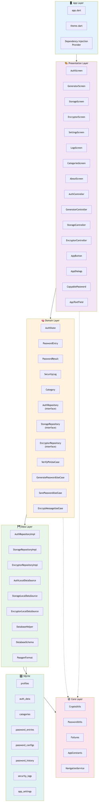
Приложение Ф. Поток данных при аутентификации

Пользователь
↓ (ввод PIN)
AuthScreen → AuthController → VerifyPinUseCase
↓
AuthRepository → AuthLocalDataSource
↓
PBKDF2 (PIN + salt) → сравнение хэша
↓
AuthResult → SecurityLogRepository (logEvent)
↓
AuthController → notifyListeners() → UI обновляется
↓
NavigationService → переход на GeneratorScreen

Приложение Х. Поток данных при сохранении пароля

Пользователь
↓ (нажатие «Сохранить»)
GeneratorScreen → GeneratorController → SavePasswordUseCase
↓
PasswordGeneratorRepository → PasswordGeneratorLocalDataSource
↓
EncryptorLocalDataSource (ChaCha20-Poly1305)
↓
SQLite (password_entries + password_configs)
↓
LogEventUseCase → SecurityLogRepository → SQLite (security_logs)
↓
notifyListeners() → StorageScreen обновляется

